Санкт-Петербургский государственный университет

Герасимов Кирилл Андреевич

Выпускная квалификационная работа

Финансовая безопасность российских домохозяйств:

социальный аспект

Уровень образования:
Направление 39.04.01 «Социология»
Основная образовательная программа магистратуры

ВМ.5589.2021 «Социология»

Научный руководитель:

кандидат социологических наук,

доцент кафедры экономической социологии

Смелова Алена Андреевна

Рецензент:

Кандидат технических наук, доцент

Рассказова Альбина Николаевна

Санкт-Петербург

2023

Оглавление
Введение 3
1. Теоретико - методологические основания изучения финансовой безопасности домохозяйств 8
1.1. Социологические подходы к анализу феномена безопасности 8
1.2. Финансы как технология социальной безопасности 19
1.3. Теоретические основания концепции финансовой безопасности домохозяйств в рамках поведенческой экономики 23
2. Финансовая безопасность как финансовая грамотность домохозяйств 34
2.1 Причины возникновения программы «финансовая грамотность» 34
2.2 Финансовая безопасность в России: проблемы и тенденции 41
3. Эмпирическое исследование "Социальный аспект в области финансовой безопасности домохозяйств" 55
3.1 Методика проведения эмпирического социологического исследования 55
3.2 Результаты социологического исследования и их обоснование. 58
Заключение 80
Список литературы 82
Приложение 1 87
Приложение 2 96
Приложение 3 106

Введение
Домохозяйства могут выгодно интегрироваться в экономику, используя различные финансовые продукты, такие как страховые полисы, инвестиции и микрокредит. Они также могут платить налоги, чтобы оказать поддержку инфраструктуре и другим социальным проектам. Таким образом, домохозйства могут стимулировать рост экономики и приносить полезную помощь всему обществу.
Финансовые продукты - это широкий спектр услуг и продуктов, которые помогают людям эффективно управлять их финансовыми активами. Они включают в себя такие продукты как страховые полисы, инвестиционные продукты, пенсионные планы, кредиты и многое другое. Они могут помочь домохозяйствам сохранить и наращивать свой денежный капитал, а также получать доступ к прибыли и доходу от успешных инвестиций.
Однако, где есть финансовые продукты, обязательно присутствуют и риски, которые можно разделить на информационные и социальные. К социальным рискам относится: потеря работы, ухудшение здоровья, становление недееспособным выполнять ту работу, в который ты наиболее компетентен. При использовании финансовых продуктов существует риск потери денежных средств. Некоторые продукты связаны с большими рисками, которые могут привести к большой потере денег. Поэтому перед использованием финансовых продуктов важно обратить внимание на все возможные риски и преимущества, а также принять во внимание условия для их использования.
Еще одним актуальным информационным риском является недостаток знаний. Недостаток образования в области финансовой безопасности является вопросом социальной и практической необходимости. Планируя и управляя финансовыми делами, люди могут достичь своих длительных целей и предотвратить совершение финансовых ошибок, которые могут быть дорогостоящими для них в будущем.
Недостаток образования в области финансового управления может привести к большим расходам и проблемам в будущем. Это означает, что может быть сложно достичь краткосрочных и долгосрочных финансовых целей, а также может быть затрачено неоправданно много финансовых ресурсов на нецелевые проекты или планы.
Последние пару лет в нашей стране активно вводятся программы по повышению уровня финансовой грамотности среди населения для обеспечения их будущей финансовой безопасности. Остановимся немного подробнее на портрете финансово грамотного человека внутри нашей страны.
В соответствии с размером и типом семьи меняется показатель финансовой грамотности. Уровень знаний в этой области выше всего в составе семей с 1-2 несовершеннолетними детьми. В семьях с 3 и более детьми, а также неполных семьях (один родитель), уровень финансовой грамотности значительно меньше.
Вот, что НАФИ пишет про взаимосвязь финансовой грамотности и финансовой безопасности: «Финансовая безопасность – важная составляющая финансовой грамотности. Треть респондентов (34%) не смогли правильно указать связь между высокой доходностью и высоким риском денежных вложений. Каждый третий владелец банковской карты (31%) сталкивался с попытками мошенничества. Чаще всего мошенники пытались узнать данные карты или добиться перевода денег на подставные счета. 4% владельцев карт признались, что понесли финансовые потери в результате мошеннических действий». Здесь мы начинаем понимать взаимосвязь двух понятий, что именно из одного вытекает другое.
Стоит также отметить, что чуть меньше половины количества населения стремится к новым знаниям в данной области. По данным НАФИ, «Значительная часть населения (43%) заинтересованы в получении новых знаний в сфере финансов. Самая востребованная тема – способы защиты от мошенничества. Женщины проявляют интерес к финансовым темам чаще мужчин и больше открыты к учебе: повысить свою информированность в сфере финансов хотели бы 45% женщин и 39% мужчин». [51]
Проблема данного исследования заключается в обеспечении безопасного финансового состояния домохозяйств, при котором сформирован их достаточный уровень персональных финансовых ресурсов для финансирования их жизненных потребностей, инвестирования и страхования обеспечения за счет финансовой вовлеченности и финансовой грамотности субъектов.
Предполагается получить результаты, которые подтвердят или опровергнут следующую гипотезу – представители домохозяйств отожествляют понятия финансовой безопасности и финансовой грамотности. Введение в домохозяйства эффективных методов инвестирования и страхования бюджета не только поможет людям достичь финансового благосостояния, но и обеспечит их финансовую безопасность.
Для верификации выдвинутой гипотезы, было проведено эмпирическое исследование на тему финансовая безопасность домохозяйств, в основе которого лежала количественная и качественная стратегии. Выборка осуществлялась на основе доступных случаев.
Целью является исследование безопасного финансового состояния домохозяйств и вовлеченность в процессы взаимодействия с финансовыми продуктами и услугами.
В соответствии с целью исследования были поставлены следующие задачи:
- рассмотреть социологические подходы к анализу феномена финансовой безопасности;
- рассмотреть финансы, как технологию социальной безопасности;
- рассмотреть анализ подходов к исследованию социальных рисков в сфере финансов;
- рассмотреть причины возникновения программы «финансовой грамотности»;
- проработать материалы про финансовую безопасность в России;
- определить методику проведения эмпирического исследования;
- дать обоснование и сделать выводы по результатам социологического исследования.
Актуальность данной проблемы можно описать следующим образом. В последние годы все чаще вводятся программы по повышению финансовой грамотности среди населения, все чаще люди начинают интересоваться грамотным распределением своих финансов, а также с минимизацией рисков, присутствующих в данной области, получения знаний в данной сфере является необходимым для большинства граждан.
Объект исследования - домохозяйства.
Эмпирический объект исследования - молодые семьи (молодых семей из Санкт-Петербурга до 35 лет).
Предметом исследования являются методы, которыми достигается финансовая безопасность молодых домохозяйств.
Методами сбора и анализа данных является смешанная стратегия. Произведен количественный метод исследования, где респондентам было предложено пройти структурированное интервью. В дальнейшей интерпретации данных была использована программа SPSS, а именно корреляционный анализ данных. Качественным же методом выступило интервью. Было проинтервьюировано 30 человек по 10 из каждой категории людей (18-24, 25-30, 31-35 лет). Описание и транскрипт представлены в третьей главе.
Теоретико-методологическая база исследования будет включать в себя работы таких авторов, как де Геде (de Goede) и Лангле (Langley, P.), Лаццарато (Lazzarato, M.), Берлант (Berlant, L.), Биссел (Bissell, D.), Салливан (Sullivan S.), Айткен (Aitken R.), Тикелл (Tickell А.), Кейнс Дж. (Keynes J.), а также Канеман Д. (Kahneman D.) и Тверски (Tversky А.).

Теоретико - методологические основания изучения финансовой безопасности домохозяйств

Социологические подходы к анализу феномена безопасности
Финансы рассматривают себя прежде всего, как технологию безопасности: такую, которая стремится обеспечить переменчивое будущее, неопределенность во времени и застраховать от катастроф. Как подтвердит любой вводный учебник по финансам, смысл сложных финансовых инструментов, включая фьючерсы и опционы, заключается в том, чтобы обеспечить определенность и безопасность участникам бизнеса. Таким образом, международный трейдер может застраховать себя от риска колебаний валютных курсов, покупая валютные фьючерсы; гражданин может застраховать свое финансовое будущее, пенсионными инвестициями; и сам спекулянт может хеджировать свои ставки фьючерсами на индексы. Работа финансовых инструментов, в данном понимании, заключается в обеспечении стабильности и предсказуемости в условиях неопределенности бизнес-среды или быта. [27, p. 27].
В данном параграфе подробно разобраны основные теории, касающиеся финансовой безопасности в повседневной жизни. Теории Лангле и де Геде, ученых, которые занимались изучением международной финансовой безопасности, легли в основу данного исследования, потому в первую очередь обратимся к упомянутым авторам для разбора теории «финансы/безопасность/жизнь».
Какова современная взаимосвязь между финансами и безопасностью? В данном параграфе будет рассмотрена концепция финансов/безопасности, что может послужить основой для критического исследования, направленного на динамику как финансиализации безопасности, так и секьюритизации финансов. В частности, данный параграф будет способствовать дальнейшему исследованию и являться одновременно фундаментом для разбора секьюритизации финансов путем разработки понятия «финансы/безопасность/жизнь», опираясь на теорию Пола Лангле. Сосредоточение внимания будет направлено на пересечения финансов/безопасности /жизни, а именно, причины вызова более широкого спектра критических междисциплинарных проблем, связанных с различными способами позиционирования финансовых рынков как жизненно важных для обеспечения богатства, благосостояния и самочувствия.
Марике де Геде выделяет три ‘направления’ для проведения исследований взаимосвязи между финансами и безопасностью. Ее цель состоит в том, чтобы разграничить два существующих исследовательских маршрута, которые относительно хорошо разработаны, и сигнализировать о появлении нового, третьего пут. Де Геде сначала выделяет объем работ, в основном расположенных на пересечении экономической истории, исторической социологии и международных отношений, в которых предпринимается попытка выяснить, как финансовые рынки играют роль в государственном строе и национальной безопасности. Таким образом, она привлекает внимание к отчетам о государственной власти и безопасности, в которых рассматривается основополагающая важность государственного кредита доверия. Во-вторых, де Геде обращает внимание на направление исследований, которое, развитое главным образом в рамках марксистской и институциональной политэкономической традиции, исследует, как нестабильные и охваченные кризисами финансовые рынки создают нестабильность в социально-экономической жизни. В-третьих, явное намерение де Геде состоит в том, чтобы указать пути к аналитическому подходу, для разбора взаимосвязи финансов и безопасности, (которые она называет «финансы/безопасность»). Считается, что финансы играют важную роль в формировании и исполнении современного либерального правительства. По мнению де Геде, во многом это связано с тем, что финансы и безопасность имеют общую онтологическую загадку - как противостоять неопределенному будущему – и эпистемологию риска, которая проявляется в применении множества методов и инструментов управления рисками для того, чтобы сделать будущее действенным уже в настоящем.
Как сформулировала де Геде, концепция финансов/безопасности, в первую очередь, послужила важной отправной точкой для исследований в области обеспечения безопасности, которые опираются, в частности, на теоретические идеи Мишеля Фуко, высказанные им в работе финансовая безопасность. По сути, концепция финансов/безопасности де Геде обращает особое внимание на процессы, посредством которых практики биополитической безопасности ‘финансируются’ в современный период. Финансиализация безопасности была выявлена в ходе исследований, в которых освещаются различные способы, с помощью которых множество финансовых логик, методов и рынков – таких, например, как страхование и инвестирование - включаются в правительственные программы, направленные на секьюритизацию будущего в настоящем. [33, p. 100-109].
В книге «Утраченная ликвидность» – по словам П. Лангле рассказывается, как глобальный финансовый кризис был урегулирован в его англо-американской сердцевине. Его аргумент в этом отношении состоял в том, что пересечения и резонансы между логикой, расчетами и методами финансов и безопасности происходят в условиях либерального правления, при котором экономика «в дикой природе» предоставляет те самые средства администрирования. Антикризисное управление, грубо говоря, было вопросом не управления экономикой, а мобилизации широкого спектра теорий, концепций и расчетных устройств, которые обеспечивали управление через экономику. [36, p. 39-41].
Озабоченность финансами / безопасностью /жизнью - это критическая озабоченность тем, как неопределенные обращения на финансовых рынках позиционируются как имеющие решающее значение для обеспечения богатства, благосостояния и самочувствия, особенно. За последние четыре десятилетия преобразования в процедурах сбережений и кредитов привели к тесным и интенсивным связям между обычными инвесторами и должниками и неопределенному обращению на финансовых рынках. Таким образом, когда разразился мировой финансовый кризис, серьезные потрясения на финансовых рынках не рассматривались и не регулировались строго как монетарные, рыночные и банковские вопросы, которые угрожали перекинуться на "реальную экономику" в сфере производства и занятости.
Скорее, вопрос о том, как поддерживать даже те финансовые обороты, которые считаются спекулятивными по своему характеру, был предопределен более широкой проблемой предоставления возможностей для обогащения, благосостояния и самоуспокоения через финансовые рынки. Неопределенные и относительно свободные финансовые рынки должны были быть восстановлены и вновь открыты для бизнеса, поскольку безопасность жизни сама по себе зависит от их производственных возможностей. [37, p. 67-90].
Исследователи, непосредственно занимающиеся вопросами финансов/безопасности/жизни, вероятно, столкнутся с сторонниками, которые после глобального финансового кризиса также, продвинулись в анализе этой взаимосвязи, но не обязательно в результате продвижения по пути, который де Геде называет финансами/безопасностью. Например, марксисты-автономисты, такие как Кристиан Марацци и Маурицио Лаццарато, интегрируют теоретические идеи, заимствованные у Фуко, другие авторы-постструктуралисты углубляются в политическую экономию Маркса и, по сути, ставят финансы/безопасность/жизнь в центр своих описаний неуверенности, порождаемой современным капитализмом. Отдавая предпочтение теоретической абстракции, а не аналитическим нюансам, которые сопровождают детальную полевую работу. Мощный основной аргумент автономистского марксизма заключается в том, что извлечение финансовой ренты и сопровождающее ее насилие над накоплением путем лишения собственности больше не следует понимать, как играющее второстепенную, паразитическую роль в капиталистическом способе производства. Скорее, учитывая различные способы, с помощью которых кредитно-долговые отношения финансируют удовлетворение основных потребностей, стимулируют потребительство и делают возможным производство ценностей посредством обмена и циркуляции общественного воспроизводства, считается, что они вытеснили отношения наемного труда и стали основополагающими для современного способа капитализма. Для автономистов усиление социально-экономической незащищенности, сопровождающее таким образом, нынешнее превосходство финансовых рынков воспринимается не просто как внезапное и периодическое - вызванное неизбежными и случайными вспышками кризисов, - но как вездесущее структурное условие жизни при современном капитализме. Результатом, по словам Лаццарато является то, что борьба с долгами - наряду с неохотным принятием растущего неравенства, управлением нестабильной возможностью трудоустройства, падением реальной заработной платы и сокращением доступности государственных услуг - характеризует жизненный опыт незащищенности большинства. [38, p. 78-90].
Разберемся в общих положениях выделенных выше теорий авторов. Во-первых, рациональность и логика денег и финансов занимает видное место в литературе, которая обращает свое аналитическое внимание на парадоксальное значение сокровенной веры, воплощенных эмоций и аффективных привязанностей в создании порядка, сплоченности и легитимности в управлении современной неолиберальной жизнью. Если мы возьмем, к примеру, термины Лорен Берлант, то станет очевидным, что отдельные лица и домохозяйства, стремящиеся обеспечить свое собственное будущее за счет неопределенных колебаний на финансовых рынках, связаны отношением «жестокого оптимизма». [29, p. 41-52]. По мнению автономистов-марксистов, то, что обещает будущее богатство, благоденствие и самоуспокоенность, на самом деле создает незащищенность для подавляющего большинства здесь и сейчас, но это, ослабляет у населения обнадеживающую привязанность к неолиберальной "хорошей жизни". Аналогичным образом, опираясь на Дэвида Бисселла, пересечения финансов / безопасности / жизни могут быть более глубокими по мере того, как они проявляются в сложных привычках повседневной практики. [31, p. 191-201].
Во-вторых, в разнообразной литературе можно усмотреть предположение о том, что обращения на финансовых рынках играют важную роль в секьюритизации ценной неолиберальной формы жизни способами, которые выходят далеко за рамки их очевидного вклада в личное богатство и материальное благополучие. Рассмотрим, например, как рост целого ряда «зеленых» финансовых рынков, которые Сиан Салливан удачно классифицировала как «природные финансы», «природный банкинг» и «природные деривативы», становится все более важным для правительственных программ, направленных на обеспечение экологических условий в современной жизни. Аналогичным образом, использование финансовых рынков также все чаще рассматривается как решающее значение для правительственных программ, направленных на обеспечение безопасности городской инфраструктуры (например, энергетической, транспортной, цифровой), которая обеспечивает обмены и потоки внутри современной жизни. Таким образом, вместо того, чтобы сокращаться под тяжестью собственных противоречий, процессы секьюритизации финансов, на самом деле распространяют свое влияние на управление современной жизни. [43, p. 198-217].
Наконец, исследование Нины Бой и Жаклин Бест служит весьма своевременным напоминанием о том, что взаимосвязь финансов/безопасности/жизни является не только следствием программ, методов и воздействующих сил биополитической безопасности, но также включает в себя переосмысление и перепрофилирование рациональности и техник биополитической безопасности. Как наглядно показал мировой финансовый кризис, за последние три столетия или суверенный долг претерпел чрезвычайно значительную трансформацию: из высокорисковой инвестиции, обычно связанной с государственными войнами и подверженных капризам суверена по поводу погашения долга и дефолта превратились в высоколиквидные и якобы безрисковые инвестиции, которые сегодня регулярно обеспечивают оборот на мировом денежном рынке и обеспечивают надежное убежище во время кризисов на финансовых рынках. Из этого следует, что в критических отчетах о соотношении финансы/безопасность/жизнь следует учитывать различные способы, с помощью которых суверенные методы и практика способствуют обычной и экстренной стабилизации финансовых рынков. [32, p. 115-122].
Работая над созданием атмосферы доверия, которая оказывает влияние на неопределенные финансовые потоки, центральные банки последовательно давали понять, что они готовы действовать любой ценой, чтобы удержать рынки в движении, и взять на себя новые обязанности, гарантирующие, что банки будут более устойчивыми, когда наступит следующий кризис. Связанные с этим докризисные антиинфляционные опасения были несколько смягчены в пользу соображений экономического роста и стабильности, а процентные ставки были сохранены на низком уровне, который остается исторически беспрецедентным. И, часто под предлогом "количественного смягчения" и спустя долгое время после кульминации кризиса, центральные банки чеканили огромное количество цифровых денег, которые, буквально считаясь пассивами на их балансах, использовались для покупки огромного количества активов финансового рынка. Дешевые деньги, в целом, постоянно повышали цены на активы и потоки кредитов, которые имеют решающее значение для поддержания жестокого оптимизма среди населения, поддерживая надежду, благодаря которой продуктивные отношения между финансовыми рынками и богатством, благосостоянием и самочувствием в конечном счете обеспечат неолиберальной стране хорошую жизнь.
По мнению де Геде первый способ изучения "финансовой безопасности", или взаимосвязей между финансами и безопасностью, заключается в рассмотрении практического применения финансовых инструментов на службе национальной безопасности и внешней политики. Один из примеров приведен в исследовании Эмили Розенберг о "долларовой дипломатии" начала двадцатого века как способе, с помощью которого США пытались воздействовать на правительства, которые считала нестабильными. Долларовая дипломатия предполагала тесное сотрудничество между правительственными чиновниками, частными банкирами и финансовыми экспертами с целью оформления займов в обмен на финансовый надзор. Этот процесс рассматривался как “краеугольный камень прогрессивной внешней политики”: по словам тогдашнего президента США Тафта, политика предполагала замену “долларов на пули”.
Вторым направлением изучения финансовой безопасности было бы сосредоточение внимания не на финансовых элементах политики безопасности, а на аспектах финансовой безопасности. Здесь связь в целом рассматривается как причинно-следственная, когда сфера финансов производит общественные ценные бумаги. Безопасность – это финансовый термин, который возник позднее и в сочетании с нашим нынешним пониманием (национальной) безопасности. Оксфордский словарь английского языка отмечает использование термина "ценная бумага" в качестве залога или имущества, сданного на хранение для обеспечения выполнения обязательства, еще в пятнадцатом веке. “Ценная бумага" как залог или имущество, гарантирующее погашение долга, появилась в конце XVI века, когда в словаре появилась следующая запись от 1592 года: "Без хорошей гарантии они никому не дадут взаймы денег”. Таким образом, перед нами одно из первых применений ценной бумаги в качестве облигации или кредитного документа, которое стало популярным в девятнадцатом и двадцатом веках. Для наших целей важно отметить, что значение ценной бумаги как “безопасности или гарантирования (интересов) государства [или] организации”, с одной стороны, и значение ценных бумаг как “акций, паев” или других форм кредитных документов с другой стороны, ситуация стабилизировалась только в двадцатом веке.
Однако это обоснование является скорее исторической и политической конструкцией, чем экономической логикой, нуждающейся в постоянном переосмыслении и подтверждении – особенно во времена финансового кризиса. Например, Айткен исследовал визуальные и дискурсивные истории, благодаря которым финансы и инвестиции стали рассматриваться как методы, с помощью которых ответственные люди (чаще всего мужского пола) смогли обеспечить финансовое будущее своей семьи. Более того, такие формулировки противоречили исторически сложившейся критике. С начала двадцатого века инвесторы и спекулянты рассматривались скорее, как рациональные поставщики надежного будущего, чем как безрассудные игроки. В этом аргументе спекулянты представляются “ответственными людьми, которые предвидят потребности рынка и берут риски на свои собственные плечи”, облегчая таким образом повседневную деловую практику. [27, p. 29-45].
Секьюритизация также является финансовым термином, а также используется для обозначения процессов, посредством которых социальные явления начинают рассматриваться как проблемы безопасности. В финансовом смысле секьюритизация относится к процессу, посредством которого финансовые активы, например, займы, ипотечные кредиты и дебиторская задолженность по кредитным картам, переупаковываются и перепродаются на финансовых рынках – таким образом, превращаются в ценные бумаги, пригодные для торговли. Эта практика становилась все более важной на финансовых рынках начиная с 1980-х годов, движимая двойным обоснованием прибыли и безопасности: предполагалось, что объединение и перепродажа рискованных активов от небольших банков и ипотечных компаний крупным финансовым учреждениям снизит риски, а также принесет солидную прибыль. Исходя из обещания “реальной" защиты от неопределенностей для каждого отдельного участника, Адам Тикелл (2000: 88) утверждает, что "совокупное воздействие производных финансовых инструментов на финансовую систему заключается в увеличении риска”. Секьюритизация была проанализирована с точки зрения сопутствующей важности новых финансовых практик, таких как кредитный рейтинг в обеспечение ликвидности этих новых финансовых продуктов. [46, p. 87-99].
Теперь логически вытекает третий путь изучения финансов и безопасности. Этот подход подчеркивает, что сферы финансов и безопасности связаны не только в инструментальном смысле (где финансы ставятся на службу безопасности) или в причинно-следственном смысле (где финансы вызывают безопасность), но демонстрируют гораздо более глубокую концептуальную запутанность. Финансы - это экономический двойник ценных бумаг, о чем свидетельствует этимологическая связь между ценной бумагой как обеспечением и ценными бумагами как торгуемым долгом. Здесь становится ясно, что финансы и безопасность демонстрируют концептуальные и исторические взаимосвязи, которые сделали бы одно немыслимым без другого в современности. Например, было бы трудно исторически разделить сферы безопасности и финансов как технологии работы с неопределенным будущим. Истории колониальных завоеваний и финансовых инноваций неразрывны и совместно основаны на новых временных горизонтах и коммерциализации будущего, которые были немыслимы в средние века.
Мы привыкли думать о финансах как о первой современной области, прямо ориентированной на неопределенное будущее, как об источнике угрозы и возможности. Финансовые спекуляции рационализируют себя как технологию безопасности, которая укрощает неопределенное будущее. Мы менее привыкли понимать сферу безопасности как технологию будущего, которая работает на основе вероятностного понимания, расчета и колонизации неопределенного будущего. Таким образом, безопасность как практика сродни сфере финансов, концепция правительства основывается не столько на запрете или ограждении явлений, сколько на "принятии" неопределенного будущего, воздействуя на его вариации и циркуляции посредством серии вероятностных вмешательств. Цель Марике де Геде – привлечь внимание к совместной истории, философии и технологиям управления в условиях неопределенного будущего в то, что часто считается отдельными областями финансов и безопасности.
Таким образом, финансы нельзя понимать, как новую концепцию безопасности. С реалистической точки зрения в рамках исследований безопасности признание экономической и финансовой безопасности законными целями – помимо защиты нации – безусловно, казалось бы новым. Но любое исследование конституции современной нации, которая функционирует как данность для реалистов, должно было бы иметь дело с ролью акционерной компании в национальной истории. В качестве альтернативы, с точки зрения экономических финансов вопросы, касающиеся национальной безопасности, кажутся далекими или даже неуместными: многие утверждают, что если и существует какая-либо область человеческой деятельности, которая бросает вызов национальным границам, выходит за их пределы и переворачивает их, то это современные финансы. Однако любое исследование обоснования и назначения современных финансовых инструментов неизбежно приведет к возникновению вопросов безопасности и управления рисками. Этимологическая история ценной бумаги служит для того, чтобы подчеркнуть эту неразрывность финансов/безопасности в истории. Таким образом, финансы, возможно, являются не новой концепцией безопасности, а одной из старейших концепций безопасности в мире, где в основе современности лежит сочетание финансов и безопасности.

Финансы как технология социальной безопасности
Финансы являются одной из важнейших технологий социальной безопасности. Они позволяют людям управлять своими деньгами, защищать свои сбережения и обеспечивать свою финансовую стабильность. Одним из основных аспектов финансовой технологии является банковская система. Банки предоставляют людям возможность хранить свои деньги в безопасности и получать доступ к ним в любое время. Они также предоставляют кредиты и другие финансовые услуги, которые помогают людям управлять своими финансами. Финансы также играют важную роль в социальном обеспечении. Государственные программы по социальному обеспечению, такие как пенсии и пособия, основываются на финансовых ресурсах. Финансы также используются для финансирования здравоохранения, образования и других социальных программ.
Кроме того, финансы играют важную роль в экономическом развитии. Инвесторы и предприниматели используют финансовые ресурсы для финансирования новых проектов и создания рабочих мест. Это способствует экономическому росту и улучшению уровня жизни людей.
В целом, финансы являются необходимой технологией социальной безопасности. Они позволяют людям управлять своими финансами, обеспечивать свою финансовую стабильность и получать доступ к социальным программам и услугам. Без финансовой технологии социальная безопасность была бы серьезно подорвана.
Существуют различные социальные риски, связанные с финансами, включая:
1. Бедность и социальное неравенство: Недостаточный доход и отсутствие доступа к финансовым услугам могут привести к бедности и социальному неравенству.
2. Финансовые мошенничества: Мошеннические схемы и кражи личных данных могут привести к потере денег и личных сбережений.
3. Невозможность получения кредита: Отсутствие кредитной истории или низкий кредитный рейтинг могут препятствовать получению кредита для финансирования жилья, образования или бизнеса.
4. Нехватка средств на пенсию: Недостаточное накопление сбережений на пенсию может привести к финансовым трудностям в старости.
5. Невозможность оплаты медицинских расходов: Высокие медицинские расходы могут привести к финансовым трудностям и нехватке денег на другие необходимые расходы.
6. Риск потери работы: Потеря работы может привести к финансовым трудностям и нехватке денег на покрытие расходов.
7. Нехватка средств на образование: Высокие расходы на образование могут привести к нехватке денег на другие необходимые расходы и ограничить доступ к образованию.
8. Невозможность погашения долгов: Невозможность погашения долгов может привести к негативным последствиям, таким как коллекторские действия, судебные процессы и банкротство.
Как же финансы могут помочь защитить человека от социальных рисков? Они должны использоваться правильно. Например:
1. Накопление сбережений: Накопление сбережений может помочь предотвратить бедность и социальное неравенство, а также обеспечить финансовую стабильность в случае потери работы или других финансовых трудностей.
2. Инвестирование: Инвестирование может помочь увеличить доходы и накопления, что также может предотвратить бедность и социальное неравенство.
3. Получение кредита: Хорошая кредитная история и высокий кредитный рейтинг могут помочь получить кредит для финансирования жилья, образования или бизнеса.
4. Планирование пенсии: Правильное планирование пенсии и накопление достаточной суммы денег на старость помогут избежать финансовых трудностей.
5. Медицинская страховка: Медицинская страховка может помочь покрыть высокие медицинские расходы и предотвратить финансовые трудности.
6. Образование: Инвестирование в образование может помочь получить высокооплачиваемую работу и предотвратить финансовые трудности в будущем.
7. Управление долгами: Правильное управление долгами может помочь избежать негативных последствий, связанных с невозможностью погашения долгов.
В целом, правильное использование денег может помочь защитить человека от социальных рисков и обеспечить финансовую стабильность в будущем.
Как пример можно выделить сбережения, которые играют важную роль в обеспечении финансовой стабильности и защите от социальных рисков. Накопление сбережений может помочь предотвратить бедность и социальное неравенство, а также обеспечить финансовую подушку безопасности в случае потери работы или других финансовых трудностей. Кроме того, сбережения могут использоваться для инвестирования, что может привести к увеличению доходов и накоплений. В общем, сбережения являются важной частью финансового планирования и помогают защитить от финансовых рисков в будущем.
Таким образом, можно сделать вывод, что сбережения играют важную роль в обеспечении финансовой стабильности и социальной безопасности. Они помогают предотвратить бедность и социальное неравенство, а также обеспечивают финансовую подушку безопасности в случае финансовых трудностей. Поэтому, при разработке программ социальной защиты населения необходимо учитывать значение сбережений как инструмента финансовой стабильности и безопасности.

Теоретические основания концепции финансовой безопасности домохозяйств в рамках поведенческой экономики

Поведенческая экономика является растущим и эффективным направлением науки об экономике и психологии. Фокус здесь стоит на поведении человека в реальных условиях, а не на теории или законах. Большинство идей поведенческой экономики протестировано и проверено экспериментальным путем, а сейчас активно используются маркетологами для повышения продаж. Кроме сторонников поведенческой экономики, есть и критики. Они говорят, что в реальной жизни человек стремится к рациональности. Традиционные экономисты отмечают, что критерии поведенческой экономики не являются более, чем набор отдельных феноменов. На данный момент нет единой базовой теории, которая покрывала бы все когнитивные искажения. Становление поведенческой экономики происходит длительное время - около трёх столетий.
Экономисты начали проводить исследования поведения населения в потребительской и сберегательной сфере, используя методы, разработанные ими для исследования поведения фирм. Однако применение инструментария, часто отличающегося, стало практически невозможно, так как домохозяйства, не так часто ориентировались на ставку процента, изученную в теории корпоративных финансов. В дальнейшем Дж. Кейнс предложил другой подход, подразумевающий рассмотрение сбережений в зависимости от текущего располагаемого дохода семьи, а также нескольких психологических и финансовых факторов. После анализа данных о поведении было доказано, что с ростом дохода средняя склонность к потреблению снижается.
Работа Даниила Канемана, Амоса Тверски, Ричарда Талера и других экономистов позволила поведенческой экономике эволюционировать до актуального состояния. Практически применимые и перспективные разработки приносят успех в решении существующих проблем человечества.
После проведения Кейнсом исследования Ф. Модильяни выдвинул гипотезу об изменении дохода с течением жизни человека. Он указал, что доход начинается с низкого уровня, достигает пика по среднему возрасту и падает в пожилом возрасте. Далее он предложил идею равновесия между потреблением и расходами, а также то, что люди в молодом возрасте одалживают, а в пожилом - тратят накопленные ранее средства. Эти теории были полезными для экономических конвенций, но из-за трудностей с экспериментальными тестированиями промежуточных гипотез и более детальной практической имплементацией, гипотеза жизненного цикла стала превалирующей в теоретическом дискурсе. [7].
На данный момент поведенческая экономика приобретает всё большую актуальность в природной среде. Традиционные экономические работы по исследованию мотиваций у людей и принятию решений критически оцениваются современными экономистами, используя методологию поведенческой экономики.
Поведенческая экономика имеет глубокое влияние на повседневную жизнь человека и существенно расширила рамки экономической методологии. Новые проблемные области должны быть рассмотрены отдельно, и для этого было предложено большое количество методов для изучения разнообразия поведения человека. Но, даже в настоящее время, поведенческая экономика представляет собой молодую и многообещающую науку и по-прежнему имеет много неразрешенных проблем.
На практике большая часть поведенческой экономики заключается в использовании психологических представлений для влияния на поведение. Эти психологические аспекты, как правило, невелики, часто влекут за собой незначительные изменения в представлении выбора. В этом отношении поведенческую экономику можно рассматривать как учет огромных преимуществ психологических уловок, а не как призыв к более фундаментальным изменениям поведения или политики.
В настоящее время публикации по поведенческой экономике больше не рассматриваются как иррациональные. Некоторые сферы экономики, такие как макроэкономика, не рассматриваются под действием поведенческого подхода. Анализ поведения домохозяйств, а не рациональных агентов имеет особое значение для решения вопросов по поддержанию налоговой и монетарной политики в стране. Проблема для научных исследований в этой области состоит в том, что существующие теории в макроэкономике не приведут к сбалансированным, легко опровергаемым прогнозам, в которых доступные данные довольно скудны.
Для регулярного и успешного развития данной области необходимо большое количество данных и знаний, основанных на фактах. В связи с этим далее будут рассмотрены теории, касающиеся новой поведенческой экономики, для подтверждения, выше сказанного конкретными примерами и трудами ученых авторов. [15].
Поведенческая экономика отказывается от моделей идеальных рациональных потребителей и инвесторов, которые ранее представляли классическую экономику. Вместо этого данная дисциплина исследует человеческое поведение, для того чтобы понять, почему пользователи делают те решения, которые они делают. Она основывается на принципах психологии, исследуя изменчивость и предпочтения, а также отношение к риску, которое оказывает решающее влияние на принятие решений и порождение различных видов поведения. В целом, поведенческая экономика открыла более реалистичное представление о том, как люди принимают решения и определяют свои действия.
С 18 века до начала последнего столетия экономисты, такие как Адам Смит, Джон Кейнс и Ирвинг Фишер, оценивали психологию человека. Однако в 20 веке такая практика стала устаревать и была заменена моделью, в которой больше акцентировалось на индивидуальной психологии человека, а именно на утверждении, что люди формируют рациональные взгляды и делают решения, ориентируясь на ожидаемую пользу. Однако этот подход был опровергнут в связи с позицией о меньшей доле рациональности в жизни человека и последующими попытками создания более реалистичной актуальной модели. Современная поведенческая психология оказалась крайне актуальной для людей, делающих ставку на увеличение своего дохода и улучшение уровня финансовой грамотности без необходимости заниматься научной деятельностью.
Работы Ричарда Талера, награжденного премией Нобеля в 2017 г., направлены на развитие поведенческой экономики. Он обсуждает вопросы формирования решений в настоящее время и исследует новые модели поведения человека в книгах «Новая поведенческая экономика» и «Nudge». Ричард Талер был вдохновлен Амосом Тверски и Даниэлом Канеманом - основателями поведенческой экономики. Талер часто цитирует статьи и книги, посвященные исследованию поведения человека и разработкам новых моделей решения проблем.
Поведенческая экономика исследует способы планирования, распределения и иных взаимосвязей, связанных с цифрами. Основным ракурсом изучения стало исследование поведения людей с точки зрения цифр: денег, инвестиций и покупок. Например, процесс покупки можно разделить на две части – выбор и оплата. Основные цели поведенческой экономики стали понимание, объяснение и предсказание поведения индивидуального потребителя. [23, с. 368].
Канеман и Тверски внесли решительный вклад в развитие поведенческой экономики, связанной с принятием финансовых решений. В 1979 году они публиковали статью, в которой исследовали процессы, происходящие в мозгу человека при решении приобрести что-либо. В отличие от традиционной экономики, основанной на ожидаемом поведении "рационального человека", авторы предложили альтернативную теорию экономического поведения "теории перспектив".
Начав с небольших опросов, где наблюдались расхождения между старыми и новыми теориями, они убедились, что большая часть респондентов предпочитают безрисковые варианты. Анна Солодухина провела своё исследование и зафиксировала такие же результаты среди населения в обычных ситуациях, где аудитория предпочитает безрисковые пути. Характерным примером может служить проезд на общественном транспорте, который в большинстве своем является стабильной и безопасной опцией. Теории и выводы, принятые на основе этих исследований, также помогают понять, почему люди на самом деле предпочитают использовать безрисковые навыки. Ряд выводов Анны Солодухиной:
- Убытки рассматриваются иначе, чем прибыль.
- Количество уверенных ответов превышает количество неопределенных результатов.
- Структура проблемы может повлиять на выбор, субъективно ситуации воспринимаются по-разному.
Основываясь на исследовании, ученые заметили принцип «эффекта эндаумента», что люди держат всё то, что уже имеют большей ценностью, чем альтернативные варианты. Ричард Талер отметил это в своей главе, говоря о предполагаемых издержках при принятии каких-либо экономических решений.
Талер тесно работал с авторами статьи, говоря о новом подходе в экономике. Талер привел несколько примеров, как люди могут поступать курьезно и как «другими глазами» смотреть на скидки, а также рассказал о разных маркетинговых эффектах. По мнению Талера, обогащение макроэкономики поведенческими методами представляет собой важную задачу, и награждение его главной научной премии доказало, что наука открыта к полностью новому подходу в экономической сфере.
Для глубокого понимания положений Талера необходимо разделить модели поведенческой экономики на несколько категорий: модели, основанные на психологических понятиях индивидуальных предпочтений; исследования о предпочтениях в отношении безрисковых результатов; предпочтения по рискованным результатам; временные предпочтения; и социальные предпочтения. Эти категории отражают не только теоретические, но и эмпирические вклады ученых.
В своей работе «Новая поведенческая экономика» Талер говорит о практике «ментального учета», распространенную не только среди людей, но и среди отдельных семей. Она предполагает использование денег, как заменяемых ресурсов, чтобы достичь желаемого результата. В результате люди, а также целые домохозяйства, накапливают деньги на будущие траты, и используют их в соответствии со своими потребностями. [44, p. 45-78].
Талер и Санстейн в "Nudge" утверждают, что деньги, потраченные на азартные игры и ставки, расходуются с большей легкостью, чем деньги, принесенные домой. Ариэли дополнил эту идею, отмечая, что людям часто не хватает рациональности при принятии решений, касающихся финансов. Ариэли акцентировал внимание на том, что люди почти всегда принимают иррациональные решения в отношении финансов, исходя из исследований и экспериментов, которые показывают наличие силы внушения, плацебо и других механизмов. Эти механизмы усиливают нежелательные траты, ошибочные ставки и грабли материальных ресурсов.
Возникает задача определить, насколько особенны новые познания и какая их польза, по мере изменений экономического мышления. Оказывается, этот иррациональный процесс не хаотичен и не случаен, люди опираются на частные движения и инстинкты, которые ускоряют принятие правильных решений. Рассмотрим, например, процесс выбора товара - люди чаще всего выбирают легко доступное решение без глубокого понимания ситуации. Но если появится третий товар с некоторыми недостатками, то предпочтение зачастую будет отдано изначально представленному товару в идеальном состоянии. Этим можно объяснить наличие в антифундаментальных теориях подхода, отстоящего во всех отношениях от принципов классической экономики. Второй пример из повседневной жизни - это предложения по получению бесплатного товара от больших корпораций. Однако, и здесь это оказывается в невыгодном для нас положении: бесплатная доставка может добровольно заставить нас потратить больше, чем мы изначально хотели, а бесплатный продукт будет вынужден расходовать самое драгоценное - наше время. [45].
Ариэли предлагает принятие решений для защиты от экономических и маркетинговых преступлений и минимизации затрат. Его исследования показывают, что условия рыночной среды и общественные мерки практически исключают друг друга. На разном уровне в любых взаимоотношениях мораль и правильность отделяются от суммы денег. Ариэли демонстрирует примеры традиционно бесплатных услуг как подарки родственникам или помощь в перевозке вещей.
Монеты и банкноты по-разному оцениваются и находятся под влиянием методов, которыми они были получены, и задач, которые будут ими выполнены. Люди стараются следовать либо демографическим, либо гендерным или социальным показателям больше, чем рассматривать экономические моменты. Из-за этого сформировалась социологическая теория и практики, которые предлагают исследования и аналитику в отношении денег и денежных средств.
Однако стоит сказать, что все больше людей испытывают влияние различных методов по поводу хранения денег и достижения финансового успеха. Развитие социологических теорий и методов предлагает больше возможностей для исследования и анализа денег. Кроме того, в последнее время усиливается платформенный капитализм, что делает успешное управление денежными средствами доступнее.
Обеспечение финансовой устойчивости государства в условиях высоких мировых рисков, появившихся на современном этапе развития мировой экономики, является важнейшим для принятия любых мероприятий, выполнения правительством своих обязательств. Пандемия коронавируса повлияла негативно на мировую экономику. Тем не менее, эти риски все же активизировали поиск новых технологий развития экономики в нестабильных условиях, а в России привели к более глубокому контролю бюджетных средств. Для создания достаточного бюджета на всех уровнях, федеральном, региональном и муниципальном, были разработаны мероприятия, которые позволят использовать и налоговые, и неналоговые методы для обеспечения финансирования для развития экономики и сохранения социального уровня Российской Федерации.
Финансовые риски могут привести к потере накопленных домохозяйствами средств. Это может произойти из-за дефолта, кредита, снижения ставки валюты или падения кредитного рейтинга домохозяйства, или потери накопленных денег по причине таких страховых рисков как аварии, пожары, угон и так далее. Также домохозяйства могут столкнуться с неприятностями, связанными с правовыми рисками. Так, например, Елена Воробьева пишет, что социальные риски, с которыми могут встретиться домохозяйства, включают в себя демографические изменения, рост цен на зависимостях, а также социальное неприемлемое поведение сотрудников или клиентов фирмы. Кроме того, коммерческие риски, пересекающиеся с социальными, могут представлять высокую для домохозяйств опасность.
Заметим, что по мнению автора может способствовать минимизации социальных рисков. Для предотвращения социальных рисков для домохозяйств могут быть использованы различные приемы, включая установление политики обеспечения устойчивого развития, поддержание диалога с демографическими группами и клиентами, разработку правильных стратегий по предотвращению коррупции и злоупотребления и разработку активной социальной политики для внутренних ресурсов и потребителей.
Данные типы рисков и методы их решения относятся к большой группе социальных рисков, которые связаны с домохозяйствами. Но как же обстоят дела у молодежи в нашей стране? С какими социальными рисками могут столкнуться те, кто только начинает свой путь к качестве отдельного домохозяйства? [6].
Молодежь является группой людей, которая более всего подвержена социальным рискам. Почему так происходит? Вот что об этом пишут Масленников О. В. и Масленникова Н. В.
1) высокая вовлеченность и интенсивность социально-экономических отношений в цифровой среде.
2) отсутствие существенного опыта использования финансовых продуктов и услуг и, как следствие, низкий уровень финансовой грамотности.
3) более рискованное поведение в сети.
Необходимо дать ответы на следующие вопросы:
1) является ли молодежь социальной группой с высоким уровнем рисков в сфере финансовых технологий;
2) каковы масштабы проблемы реализации указанных рисков среди молодых россиян;
3) какие существуют новые риски, появившиеся в результате развития разнообразных цифровых сервисов;
4) какие меры должны быть приняты для минимизации указанных рисков.
Ярким примером одного из возможных рисков являются финансовые пирамиды. Риски введения молодых людей в финансовые пирамиды остаются достаточно высокими. В 2019 году Банк России отметил исторический рекорд за 5 лет - исторический рекорд отметил 237 пирамид. Новые финансовые пирамиды используют модные тенденции цифровой экономики (например, криптовалюту, блокчейн, искусственный интеллект и т.д.) для обмана жертв. «Кэшбери», выявленный Банком России в 2018 году, является ярким примером для данной ситуации. Молодое поколение является уязвимой целью для атак пирамид, так как они часто встречаются с энтузиазмом и благосклонностью к новым технологиям и инновациям.
Другим социальным риском, с которым может столкнуться молодое поколение, являются азартные игры. В России многие из представителей молодежи увлекаются нелегальными сервисами онлайн-казино. Деятельность по пропаганде этих площадок для азартных игр является законодательно запрещённым бизнесом, ориентированным на распространение рекламы, перевода иностранных сериалов и фильмов, а также на предоставление популярных сервисов в сети. Таким образом молодое поколение пытается заработать быстрые деньги там, где присутствуют высокие риски.
Представители молодого поколения в России в значительной степени подвергаются упомянутым рискам на фоне высокого уровня социальных групп сложностей в цифровой экономике и финансовых технологиях. В частности, в отличие от более старших поколений, младшее активно принимают нелегальные услуги для участия в азартных играх и использования методов монетизации игровых приложений. Таким образом, мошенничество с банковскими картами является одним из рисков, с которым молодые люди имеют дело.
Данные примеры были приведены авторами в доказательство описанных выше возможных социальных рисков. Все перечисленное является важным фактором в улучшении уровня цифровой и финансовой безопасности среди молодых людей. Одним из важных компонентов по развитию цифровой экономики в стране является создание грамотных потребителей, способных воспользоваться инновационными технологиями эффективно и без опасности. Важным также является бюджетное финансирование для некоммерческих организаций, занимающихся повышением уровня цифровой и финансовой грамотности населения. Все данные методы необходимы для сокращения уровня социальных рисков у молодого поколения. [16].

2. Финансовая безопасность как финансовая грамотность домохозяйств

2.1 Причины возникновения программы «финансовая грамотность»
В нашей стране уже более 10 лет существует программа «финансовая грамотность», которая направлена на повышение финансовой грамотности среди населения. По уже проведенным исследованиям можно сказать, что программа появилась из-за низкой оценки финансового образования у граждан РФ. Какие основные проблемы у населения в сложившейся ситуации можно выделить:
- Полное отсутствие культуры планирования бюджета у домохозяйств, связанная с не дальнозоркостью и неуверенностью в завтрашнем дне;
- Неумение граждан принимать решение, которое основано на информации потенциальных инвестиций, а также правильно распоряжается полученной информацией, частая спонтанность в принятии решений;
- Стремление государства переложить ответственность за свои финансовые действия на граждан;
- Неумение граждан адекватно оценивать риски и потенциальные потери на финансовом рынке;
- Мало информированное население о возможностях к быстрому инвестированию;
- Отсутствие знаний в области права в сфере финансовых рынков и взаимодействия с ними;
В 2011 г. была начата реализация Национальной программы (проекта) повышения финансовой грамотности «Содействие повышению уровня финансовой грамотности населения и развития финансового образования в РФ». Проект разработан Министерством финансов при поддержке Всемирного банка и первоначально был рассчитан на пять лет. Целью проекта является содействие формированию разумного финансового поведения граждан, их ответственного поведения на рынках финансовых услуг. Образовательные программы в рамках данного проекта направлены:
- На учащихся общеобразовательных учреждений и учреждений среднего профессионального образования, которые в будущем станут активными пользователями финансовых услуг;
- На студентов образовательных организаций высшего образования, которые делают первые шаги на рынке финансовых услуг;
- На взрослое население.
Прежде чем переходить к основным положениям финансовой грамотности и непосредственно к программе, которую утвердило государство, нам необходимо обозначить ряд пунктов, из которых состоит финансовая грамотность. Что включает в себя данное понятие?
- Образование в сфере банковских услуг, страхования, ценных бумаг, налогообложения пенсионного обеспечения; выработку системного представления о роли; финансов в жизни в условиях рыночной экономики;
- Приобретение базовых знаний о рыночной экономике, предпринимательстве и фирмах;
- Развитие навыков собственного управления личными финансами, азов предпринимательства и инвестирования денег в современных условиях;
- Умение самостоятельно находить необходимую экономическую информацию, элементарное владение различными видами финансовых и экономических инструментов и их эффективное использование;
- Формирование представления об инвестиционных предпринимательских рисках возможных рисках мошенничества, о способах их оценки, мерах предотвращения или смягчения.
Важность повышения финансовой грамотности среди населения обсуждается с 2008 года, когда президент Российской федерации Д. А. Медведев обозначил важность работы над повышением финансовой грамотности россиян, формированием позитивного настроение к всевозможным финансовым институтам и к действиям на фондовом рынке.
Документом, формулирующим цели и задачи государственной политики, направленной на повышение уровня финансовой грамотности населения Российской Федерации, содержащим механизмы реализации такой политики, принципы распределения полномочий всех участвующих сторон, а также конкретные инициативы и меры по достижению целей, является Национальная программа повышения уровня финансовой грамотности населения Российской Федерации.
Рассмотрим, что включает в себя программа по отношению к молодежи. По мнению Ю. А. Щадриной финансовое образование молодежи является одним из приоритетных направлений данной программы. Еще со школы необходимо начинать прививать молодому поколению базовые знания в данной области. Таким образом, приобретенные знания в младшем и среднем возрасте, могут способствовать повышению финансовой грамотности подрастающего поколения. Основы таких знаний являются именно базовыми и необходимыми для человека на ряду с русским языком и базовой математикой, так как человек сталкивается с финансами, в осознанном возрасте, практически ежедневно. Стоит также отметить, что опираясь на опыт зарубежных образовательных программ, можно сказать, что дети являются катализатором повышения финансовой грамотности у своих родителей. В этой связи Национальная программа должна предусматривать меры, направленные на привнесение в программу обязательного среднего и высшего образования предметов или вопросов, относящихся к экономическому и финансовому образованию, включение вопросов, связанных с планированием личного бюджета и управлением финансами, в практику преподавания смежных предметов.
В данном случае стоит более подробно остановиться на нескольких основных фокусах, на которые стоит обратить внимание самому индивиду при изучение текущего вопроса, вопроса повышения своей грамотности в сфере финансов.
- Само осознание от каждого человека в необходимости повышения своей финансовой грамотности. Потребители финансовых продуктов не всегда осознают отсутствие знаний и свое непонимание финансовых проблем и рисков, что является необходимым фактором готовности к восприятию программ, направленных на повышение финансовой грамотности.
- Соединение финансовой и юридической грамотности. Как показывает практика, большая часть населения не знают законов, не говоря уже о финансовом секторе. Как следствие невозможно повышение финансовой грамотности, без минимальных знаний в юридической сфере.
- Подготовка квалифицированных кадров, которые будут вести просветительскую деятельность. Ключевой вопрос в развитии успешного финансового образования - кадры, т. е. повышение квалификации тех, кто ведет обучение. Отсюда следует важность программ обучения учителей. Такие программы должны распространяться не только на школьных учителей и преподавателей вузов, но и на социальных работников, банковских рабочих и людей, от которых зависит успех повышения финансовой грамотности среди населения.
- Превращение опыта бизнеса в практическую деятельность населения, другими словами, применение теории на практике. Предприниматели, у которых за плечами большой опыт в ведении бизнеса и работы с финансами, должны транслировать населению как успешно или более грамотно применить их знания, совершив при этом минимальное количество ошибок на старте и в процессе своей будущей деятельности.
- Активное пользование обратной связью. Следует непременно включить в инициативы и программы финансового просвещения регулярную оценку достижения поставленных целей и полученных результатов.
- Постоянный мониторинг качества материалов и инструментов для обучения. В долгосрочной перспективе следует рассмотреть вопрос о разработке специальных стандартов качества, которым должны соответствовать программы и инициативы финансового просвещения. Целесообразно создание систем обучения и сертификации для инвестиционных консультантов. [26].
Выше я уже упоминал об опыте в зарубежных странах, что они также ввели программу по повышению финансовой грамотности населения. Такие программы есть в США, Англии, Германии, Польше, Австралии и так далее. Их опыт показал, что благодаря государство-частному партнерству можно добиться наибольшей эффективности в вопросе финансового образования. «Финансовую грамотность, являющуюся результатом этого процесса, называют сочетанием как осведомленности, знаний, умений, так и отношения, и поведенческих моделей, необходимых для принятия успешных финансовых решений и в конечном итоге для достижения финансового благосостояния». М. М. Зорилэ дала оценку выше сказанному. Она пишет, что определение ясно показывает, что реализация финансового образования должно быть основано на двух принципах: доступность финансового образования и качество программ финансового образования, опираясь на уже изученный опыт стран, в которых программа действует до того, как государство начало разрабатывать ее у нас в стране.
Что же касается доступности, то сейчас в свободном доступе находится множество материалов как бесплатных, так и платных, которые помогут человеку разобраться, или начать делать «первые шаги» в стороны повышения своей грамотности. Например, банк «Россия» и Федеральная служба по надзору в сфере защиты и прав потребителей и благополучия человека уже имеют разработанные программы.
Можно сказать, что в России есть потенциал развития программы повышения финансовой грамотности, однако основные проблемы заключаются в неосведомленности граждан об этих программах, в доступности и их качестве, а также регулярный мониторинг эффективности созданных программ для населения. Безусловно, в будущем, все это сильно поспособствует развитию экономики и обществу в целом. [11].
Более подробно остановимся на уже существующих программах по повышению финансовой грамотности среди населения. Начнем с того, что их реализация осуществляется при помощи социальной рекламы, проводятся бесплатные образовательные мероприятия, где распространяются бесплатные учебные материалы. Повышения финансовой грамотности в первую очередь у молодежи, как будущего двигателя экономики страны, возможно только в результате сотрудничества государства с финансовыми и коммерческими институтами, образовательными учреждениями, общественными организациями. У каждого из причисленного выше «партнера» государства есть свои компетенции, которые помогут реализовать свой вклад в поставленную проблему.
Так, с 2015 г. проводится Всероссийская неделя финансовой грамотности для детей и молодежи, которая представляет собой серию бесплатных информационно-просветительских мероприятий, проводимых во всех субъектах РФ. Данный проект осуществляет свою работу совместно с государственной поддержкой, с региональными министерствами финансов, образовательными учреждениями и общественными организациями. Они предоставляют площадки, проводят бесплатные лекции, экскурсии, игры.
Здесь стоит обратить внимание на проведенное социологическое исследование, которые было направлено на замер результатов данного проекта. Удалось выявить, что:
- с 63% до 65% увеличилась доля взрослого населения с низкими и средними доходами, понимающего соотношение «риск - доходность» при выборе финансовых продуктов;
- с 31% до 33% у взрослого населения и с 55% до 76% у школьников и студентов возросла доля граждан, понимающих важность наличия «финансовой подушки безопасности» на случай чрезвычайных и кризисных жизненных ситуаций;
- с 59% до 62% возросла доля граждан, сравнивающих альтернативные предложения, прежде чем брать кредит;
- с 39% до 41% увеличилась взрослого населения, знающих, какие действия нужно предпринимать в случае нарушения прав потребителей финансовыми организациями.
Говоря о будущих проектах, то здесь стоит обратить свое внимание на РМЦ (региональный маркетинговый центр), а точнее на программы и действия, которые он предпринимает и разрабатывает для повышения финансовой грамотности у населения. В настоящий момент они занимаются разработкой методических материалов, подготовкой различных курсов по повышению финансовой грамотности («Страхование», «Банки», «Собственный бизнес» и так далее), формированием банка проектов, в котором содержатся такие проекты как: «Семейный бюджет», «Банковская система РФ», «Какие деньги на ощупь» и прочее. [25].

2.2 Финансовая безопасность в России: проблемы и тенденции

Финансовая безопасность населения зависит от многих факторов, начиная от образованности в сфере финансов и заканчивая финансовой грамотностью. В данном параграфе я разбираю причины такой ситуации в России на основе уже проведенных исследований и открытых данных. Кроме того, для лучшего и глубокого понимания проблемы, я буду приводить примеры разбивая население на молодежь, людей среднего возраста и старшее поколение.
В нашей стране большое внимание уделяется людям молодого и среднего возраста, представителям боле старшего поколения либо не уделяется внимание в целом, либо его мало, особенно в области образовательно-информационных мероприятий. Старшее поколение прожило свою жизнь в условиях сложных экономических процессов, во времена доинформационной эпохи, пережило крупные изменения экономики и несколько кризисов, поэтому в настоящий момент им уже не так просто подстраиваться под текущие условия. Для большей ясности в сложившейся ситуации, необходимо привести пример, опираясь на статистику. Ниже представлены основные пункты:
- Среди населения, не использующего финансовые услуги, доля пожилых людей (от 60 лет и старше) составляет 27% по сравнению с 21% в среднем по России;
- Пенсионеры являются самыми активными потребителями традиционных сберегательных продуктов и вкладов (26% по сравнению с 18% среди взрослого населения);
- Пенсионеры, в большинстве своем не имеют счетов, кроме пенсионного (70%);
- 91% не пользуется услугами страхования;
- 93% не покупают товары и услуги в интернете.
Анализ данных социологического опроса 2018 г. показал, что лицам старшего возраста характерны проблемы в сфере финансовой безопасности, включая ведение семейного бюджета, использование кредитов, формирование пенсионных накоплений и безопасность собственных средств. Выявлены проблемы с пониманием условий кредитного договора, низкая активность в формировании накоплений на старость, и угроза безопасности собственных средств.
Г. В. Белехова подводит небольшой вывод на основе полученных данных по проведенному исследованию. Автор пишет, что для повышения финансовой грамотности людей старшего возраста необходимо проводить мероприятия в форме ретрансляции информации от информатора к целевой аудитории. Преподаватель должен вызывать доверие группы, но может быть приглашенным и не соответствовать общим критериям принятия. Уровень готовности лиц старшего возраста участвовать в мероприятиях по повышению финансовой грамотности низкий, около 22% от общего числа. [5, c. 19-22].
Безусловно финансовая грамотность населения является одной из причин разбора финансовой безопасности, но все же разберем более подробно безопасность финансов и всего, что с ней связано.
Финансовая безопасность личности - это социально-экономическое состояние, которое обеспечивает материальную защиту и социальное развитие, а также безопасное поведение граждан на финансовом рынке. Это достигается благодаря внешним и внутренним факторам, включая роль государства в обеспечении безопасности и снижении рисков, а также повышение личной материальной ответственности.
В связи с быстрым развитием финансового рынка в России, ученые из различных областей исследуют проблемы экономической и финансовой безопасности физических лиц, включая доверие к финансовым институтам, повышение финансовой грамотности, развитие финансовой инфраструктуры и мотивы финансового поведения. В условиях институциональной и рыночной неопределенности и недостаточной защиты прав потребителей отсутствие необходимых установок и отказ от пользования финансовыми услугами может быть рациональным и адекватным решением. Финансово грамотное поведение включает в себя понимание принципов управления личными финансами, включая финансовую ответственность за принятые решения, оценку социальных рисков и понимание влияния финансовых действий на более широкий спектр жизненных проблем. Социальный аспект данного высказывания заключается в социальных рисках и способов их предвидеть. Потеря работы, смена работы, утрата здоровья, внешняя угороза – все это может влиять на финансовое поведение домохозяйств.
П. В. Разов и Н. В. Аликперова пишут, что российское население страдает от особенностей финансового поведения, таких как страх, леность и низкий уровень личной ответственности. Экономический кризис 2020 г. привел к неспособности населения выплачивать кредитные обязательства. В результате были приняты правительственные меры, смягчающие риски задолженности, включая льготный период для отсрочки погашения долга и процентов.
Для снижения рисков и обеспечения безопасности граждан при принятии финансовых решений необходимо провести работу по финансовой осведомленности граждан и повышению профессиональных компетенций сотрудников финансовых организаций. [21, c. 182-188].
Стоит также обратить внимание и на частное инвестирование. Разберем виды инвестирования для каждого отдельного слоя общества по возрасту.
- Старшее поколение, которое выходит на пенсию, предпочитает хранить деньги в банках, таких как Сбербанк и ВТБ, вместо инвестиционного портфеля, из-за неопределенности времени, в которое они жили. Они также имеют машину, дачу или другую недвижимость.
- Люди 40+ имеют больше доверия к акциям, облигациям и ETF, и инвестируют в них с минимальными опасениями. Они также интересуются тем, как правильно распорядиться своими сбережениями, и начинают создавать свой инвестиционный портфель.
- Люди в возрасте 25-40 лет предпочитают инвестировать в фондовый рынок и криптовалюту, вместо покупки недвижимости, которая они считают устаревшим способом получения пассивного дохода.

 | 2018 | 2019 | 2020 | Место, занимаемое макрорегионом, (2020 г.) | Темпы роста вкладов (депозитов) физических лиц в руб., привлеченных кредитными организациями (2018-2020)
РФ | 20 640 786 | 22 348 371 | 24 566 398
ЦФО | 9 195 398 | 10 001 957 | 11 053 001 | 1 | 1
СЗФО | 2 435 775 | 2 669 838 | 2 926 907 | 3 | 3
ЮФО | 1 455 262 | 1 590 017 | 1 750 132 | 6 | 2
СКФО | 378 083 | 409 420 | 453 671 | 8 | 4
ПФО | 2 980 296 | 3 220 139 | 3 490 966 | 2 | 7
УФО | 1 546 374 | 1 665 210 | 1 819 602 | 6 | 6
СФО | 1 656 921 | 1 714 406 | 1 883 026 | 4 | 8
ДФО | 992 677 | 1 077 384 | 1 189 094 | 7 | 5
Таблица №1. Вклады (депозиты) физических лиц, проживающих в макрорегионах РФ, привлеченные кредитными организациями, млн. руб.

Исследования показывают, что доля людей, которые копят средства, не изменилась с 2012 года. Большинство россиян предпочитают хранить свои сбережения в наличном виде или в банках, а 8,8% не боятся инвестировать в такие активы, как валюта, ценные бумаги и инвестиционное страхование жизни. Большинство из них предпочитают хранить средства в валюте. [2, c. 8-10].
В последние годы в результате пандемии, негативных проявлений в экономике и массового сокращения на рынке труда, россияне ориентируются на формирование безопасности и сбережений на «черный день», чтобы избежать ситуации, когда в период острой необходимости в денежных средствах у большинства граждан не было накоплений.
Результаты опроса показали, что более 60% респондентов не имеют достаточно денег до следующей зарплаты или стипендии, а 34,6% из них не достает значительной суммы. Большинство респондентов из возрастных групп от 40 до 54 лет и от 55 лет и старше сообщили, что им недостает большой суммы. Треть респондентов имеют накопления, но наибольшая доля из них располагает средствами, которых хватит на срок от двух до шести месяцев. Наименьшая доля россиян имеет финансовую подушку, которая позволит финансировать расходы на протяжении более пяти лет.
Также, по мнению автора, результаты исследования показывают, что большинство россиян не делали сбережений и не имеют необходимой финансовой подушки безопасности на случай потери работы.
Как же обстоят дела с кредитованием у российского населения в последние годы? Население России подвергается большому риску на рынке кредитных услуг из-за высокой задолженности перед кредитными организациями. Пандемия коронавируса привела к снижению доходов потенциальных заемщиков и тех, кто уже имеет долги по кредитам, а также к неопределенности относительно восстановления доходов в ближайшем будущем.
Вынужденная самоизоляция привела к падению уровня доходов и ухудшению кредитного качества заемщиков, что привело к росту риска неплатежей. Центральный банк России снизил ключевую ставку до 4,25%, что должно помочь снизить уровень процентных ставок по кредитам. Однако, за период с 20 марта по 6 мая 2020 г. было подано около 1,4 млн обращений о реструктуризации долга, из которых только половина была удовлетворена.
На рынке заимствований сложилась неоднозначная и часто противоречивая ситуация, которая усугубилась из-за пандемии коронавируса. Анализ в сфере кредитных услуг показывает, что в то же время происходит сокращение количества кредитных организаций и увеличение заинтересованности банков в расширении круга потенциальных клиентов, но в то же время заемщики всё больше попадают в опасный «долговой водоворот».
Теперь обратим внимание на рынок страхования и поведения людей на нем. Количество субъектов страхового дела на рынке продолжает стремительно сокращаться, что приводит к концентрации российского страхового рынка. В результате деятельности Банка России по выявлению недобросовестных игроков и контролю реальности активов страховых организаций, начатой в 2014 году, количество страховщиков за пять лет сократилось с 344 до 255.
Пандемия коронавируса как и ожидалось имела серьезное влияние на страховой рынок, в результате чего прирост страховых премий в 2020 году мог составить до -27%, по сравнению с предыдущим годом. Основные причины такого ухудшения конъюнктуры рынка - снижение платежеспособности населения и сокращение количества перемещений клиентов, в связи с закрытием банковских офисов. [3, c. 5-40].
Стоит также сказать несколько слов и о финансовой культуре россиян. Финансовая культура населения является важным фактором для эффективного функционирования финансовой системы России и материального благополучия граждан. Высокий уровень финансовой культуры позволяет людям достичь личного финансового успеха и обеспечить финансовое благополучие себе и своей семье, давая им возможность реализовать свои жизненные перспективы. Россияне имеют разные отношения к деньгам, которые влияют на их финансовое благополучие. Для некоторых людей деньги имеют большое значение для достижения счастья, для других же они имеют меньшее значение. Хотя большинство россиян (68%) просчитывают свои траты, процент тех, кто не делает предварительных расчетов и раздумий перед тратами, достаточно высок - почти каждый четвертый респондент.
Ответы по шкале, где «0» означает «совсем не важны», а «10» – «очень важны» | Группы по возрасту
 | 18–30 лет | 31–45 лет | 46–60 лет | Старше 60 лет
низкая важность (0–2 балла) | 2 | 3 | 3 | 2
важность ниже среднего (3–4 балла) | 4 | 3 | 2 | 3
средний уровень важности (5–6 баллов) | 22 | 19 | 23 | 25
важность выше среднего (7–8 баллов) | 31 | 28 | 22 | 17
высокая важность (9–10 баллов) | 38 | 43 | 44 | 40
затрудняюсь ответить | 3 | 8 | 6 | 11
Таблица №2. Распределение ответов на вопрос «Оцените, пожалуйста, насколько деньги важны лично для вас, чтобы чувствовать себя благополучным(-ой), довольным(-ой) жизнью» в зависимости от возраста, %.
Наибольшее значение деньгам придают респонденты в возрасте от 31-ого до 45-ти лет и от 46-ти до 60-ти лет (43% и 44% соответственно), в то время как данный вариант ответа отметили 38% представителей молодежи и 40% респондентов старше 60-ти лет.
Исследование показало, что молодые люди менее склонны к импульсивным покупкам, в то время как респонденты в возрасте от 31 до 45 лет наиболее легкомысленно относятся к тратам. Доходы оказывают прямое влияние на ответственное отношение к денежным тратам, так как чем выше доходы, тем чаще люди совершают необдуманные покупки. [там же, с. 80-86].
Вкладчики же в свою очередь не осознают изъяны своего сберегательного поведения в условиях высокой инфляции и понижения покупательской способности рубля, но большинство из них представляют старшие возрастные группы. Качество жизни отражает материальные, духовные и социальные потребности человека, включая текущее потребление, уровень безработицы и бедности, доход, жилищное обеспечение, чистоту и безопасность окружающей среды, доступ к медицинской помощи и образованию. Оценка качества жизни может включать в себя до десятка показателей, отражающих социально-экономическое положение и благосостояние людей. [20, c. 91].
Что же касается молодежи, то здесь все довольно предсказуемо. Исследование показало, что студенты имеют выраженную ориентацию на приобретение собственного жилья, повышение заработка, гедонизм, стабильность дохода и разумные расходы. Они также признают недостаточность своих знаний и навыков в материально-денежной сфере и желают их расширять и развивать, но на реальную активность в этой области у них нет достаточного желания. Финансовая культура молодежи, в целом, выступает феноменом, подлежащим непрерывному развитию в контексте неопределенностей и транзитивности современной социальной реальности. [19].
В разборе данной темы, мы не можем не обратить внимание на инвестиции в криптовалюту. Физические лица имеют инвестиционный потенциал, который влияет на их инвестиционное поведение. Этот потенциал определяет объем средств, которые могут быть использованы для инвестиций в будущем. Автор приводит в пример разделение по внутренним и внешним факторам готовности к инвестированию.
Внешние:
- Политические факторы включают в себя стабильность законодательных и общественных структур, состояние межнациональных отношений, уровень развития законодательной базы, наличие механизмов гарантии и защиты инвестиций, а также юридические условия инвестирования.
- Социальные факторы включают в себя условия проживания населения, уровень социальной напряженности, наличие социальных конфликтов и уровень развития социальной сферы.
- Экономические: тренды экономического развития, политика в сфере экономики, которую ведет правительство, по развитию инвестируемых отраслей, уровень инфляции и уровень доходов населения.

Внутренние:
- Внутренние факторы могут влиять на уровень финансовой грамотности населения.
- Влиять на информированность об инвестиционных возможностях с психологическими факторами.
- Для инвестирования в криптовалюту необходимо оценить новизну данного направления.
- Необходимо оценить разнообразное информационное сопровождение и высокий уровень неопределенности.
- Применить психологические теории для анализа. [4].
Из вышесказанного можно сделать ряд выводов, касающихся инвестирования, страхования и финансовой безопасности населения. Для преодоления последствий стагнации и рецессии и социально-экономического роста необходимо увеличить инвестиции в основной и человеческий капитал, а также повысить долю инвестиций в основной капитал и долю сферы «экономика знаний» в ВВП до 25%. Инвестиции не могут быть эффективно использованы без высококвалифицированного человеческого труда, поэтому необходимо увеличивать человеческий капитал, прежде всего путем повышения квалификации, знаний и умений трудящихся. Это позволит приоритетно развивать экономику знаний, удельный вес которой в ВВП должен приоритетно расти. Для поддержания роста экономики необходимо дать свободу бизнесу, предоставить налоговые льготы для части прибыли, используемой для инвестиций в основной и человеческий капитал, а также сократить сроки амортизации, чтобы увеличить амортизационный фонд.
Главная проблема состоит в том, в России низкая эффективность инвестиций из-за сложившегося экономического порядка, разрушенного образования, коррупции и порочной системы подбора кадров. [1].
Физические лица в России выходят на фондовый рынок из-за поиска большей доходности в условиях снижающихся процентных ставок, снижения входного порога на рынок за счет цифровизации, повышения среднего уровня финансовой грамотности и обеспечения прозрачности работы рынка и защиты прав инвесторов. Не стоит забывать и о масштабной цифровизации. В 2016 году появилось приложение «Альфа-Капитал», которое позволило массовому входу на рынок розничных инвесторов с помощью удаленного открытия счета. Это привело к появлению других брокерских приложений, таких как «Сбербанк Инвестор», «ВТБ Мои инвестиции» и «Тиньков инвестиции». В России проводится государственная программа по повышению финансовой грамотности, а крупные игроки рынка разрабатывают образовательные продукты для повышения финансовой и инвестиционной грамотности. В то же время развиваются инвестиционные приложения.
Исследование ФОМ показало, что с 2017 по 2020 год доля людей с финансовой подушкой безопасности увеличилась с 37% до 47%, информированность о защите прав граждан на финансовом рынке выросла с 38% до 50%, а понимание сути ссудного процента увеличилось с 68% до 76%. Также доля людей, доверяющих инвестиционным брокерам, выросла с 12% до 18%.
Кроме того, текущая социально-экономическая нестабильность, вызванная вышеперечисленными факторами, вскрывает ряд потенциально важных проблем, с которыми уже сегодня могут столкнуться частные инвесторы. Здесь уже речь идет о молодом поколении. У молодой аудитории в силу недостаточности опыта, а в некоторых случаях и знаний, которые могут повлечь за собой не только сложности финансового характера, но и спровоцировать проблемы с ментальным здоровьем в силу психологических и психических особенностей, присущих данному возрасту. [22, c. 374-376].
Исследование, которое провела О.Е. Кузина хорошо отражает современные реалии взаимодействия с денежными средствами у молодежи. Далее более подробно остановимся на разборе данного исследования для понимания ситуации среди молодого населения, на их умении распоряжаться денежными средствами, а также на их финансовой грамотности в целом.
По результатам исследования, финансовая грамотность молодежи довольно высока, около половины всех опрошенных студентов (45%) оценивают свои знания в данной области как высокие. Однако здесь стоит сделать небольшое уточнение, что среди всего населения таких около 12%, а среди людей с высшем образованием 21%. Лучшего всего показали свои навыки студенты экономических специальностей, хотя не всегда знания зависят от места обучения человека.
При опросе удалось выяснить, что молодежь меньше всего осведомлена вопросами, которые связаны с потребительским кредитованием, умением сравнивать стоимость различных кредитных продуктов между собой.
Несмотря на то, что студенты лучше показали результаты тестирования, чем более старшее поколение, но и они не застрахованы от ошибок при использовании финансовых инструментов. При исследовании удалось выяснить, что каждый десятый респондент хотя бы один раз за последний год обращался к использованию финансовых услуг, об использовании которой ему пришлось в конечном счете пожалеть. Чаще всего жалеть приходилось за оформленный потребительский кредит (около 22% опрошенных), банковские вклады (17%) и банковские кредитные вклады (15%). Интересен и тот факт, что доля тех, кто испытал негативный опыт попытки использования финансовых услуг и ничего в последствии не сделал, чтобы разрешить свои проблемы равна около 45%.

Как вы поступили после обнаружения этой проблемы | %
Ничего не сделал(а) | 45
Перестал(а) пользоваться данной услугой до истечения срока договора | 31
Подал(а) жалобу в компанию, продавшую мне этот продукт | 12
Подал(а) жалобу в соответствующий государственный орган | 7
Другое | 5
Нет ответа | 3
Таблица №3. Распределение ответов на вопрос о том, что сделали студенты, столкнувшиеся с проблемами при пользовании финансовыми услугами, % от тех, кому приходилось покупать в течение последнего года финансовую услугу, о покупке которой потом сожалели.

В результате в случае возникновения конфликта с финансовой организацией (банком, страховой компанией и т.п.) по поводу оказанных финансовых услуг, в той или иной степени уверены в быстром и справедливом разрешении спора лишь 17% студентов, больше трети - не уверены, и 38% не могут дать какой-либо однозначный ответ, оценивая свои шансы как 50 на 50. Тем не менее, уверенность больше у тех студентов, которые сами оценивают свои финансовые знания и навыки как хорошие или удовлетворительные.

 | %
Уверен(а) полностью | 4
Скорее, уверен(а) | 12
50 на 50 | 38
Скорее, не уверен(а) | 25
Полностью не уверен | 11
Затрудняюсь ответить | 4
Нет ответа | 1
Таблица №4. Распределение ответов на вопрос об уверенности в справедливом разрешении спора с финансовой организацией, % от тех, кому приходилось покупать в течение последнего года финансовую услугу, о покупке которой потом сожалели.

Здесь также стоит уточнить, что в исследовании было выявлено, к кому обращались студенты за помощью в своем решении воспользоваться той или иной финансовой услугой. Результаты показали, что доля тех, кто обращался к члену своей семьи, чьи знания не всегда могли быть актуальными и достоверными, и доля тех, кто обращался к сотрудникам финансовых институтов, которые, казалось, должны обладать большим количеством необходимых знаний, студенты чаще обращались к своим знакомым (77 % против 65%). Около 50% были готовы обратиться и к родственникам/знакомым, и к специалистам в области.
О.Е. Кузина также приводит в качестве вывода следующие результаты. Многие организации, которые имеют отношения к финансовым рынкам, выразили свое желание в помощи повышения финансовой грамотности. В связи с этим, студентам было предложено ответить на вопрос о том, кого они бы хотели видеть в качестве «учителя» в программе финансовой грамотности. В результатах опроса на первом месте оказались независимые финансовые консультанты. За ними следуют: работники государственных организаций, коммерческих банков и вузов экономического направления.
Таким образом, можно сделать вывод о том, что предмет финансовой грамотности (в виде отдельного курса или факультатива) в вузах должен в большей степени быть проблемно ориентирован, нежели чем описателен. Студенты лучше воспримут материал, поданный в проблемной форме, развивающей компетенции потребителя, нежели чем описания финансовых институтов и услуг как таковых. [14].
После разбора исследований и результатов отдельных авторов, обратимся к аналитическому центру и результатам его работы. В центре НАФИ, по последним исследованиям, большинство россиян активно используют интернет и подвергаются риску попасть в ловушки мошенников. 82% участников опроса сталкивались с вымогательством и мошенническими схемами за последние месяцы. Наиболее уязвимые категории населения ведутся среди молодых россиян – 89% представителей возраста от 18 до 24 лет сталкивались с подобной проблемой. 53% из них ответили, что недостаточно осведомлены о финансовой безопасности, чтобы защитить себя от мошенников, а 87% желают повысить свою квалификацию в этой области. [48].
По данным НАФИ, полученным входе исследования финансовой безопасности, следует вывод, что по мнению молодых людей из стран СНГ, их умение охранять себя от финансовых рисков и мошенничества выше среднего. Они предпочитают хранить деньги на непредвиденные расходы (62%) и проявляют стремление к более глубокому пониманию финансовой безопасности (56%). Зачастую они ищут высокодоходные инвестиции без внесения рисков (49%). Уверенность в своих знаниях по вопросам финансовой безопасности растет с повышением уровня благосостояния: 71% среди тех, кто оценивает материальное положение своей семьи выше среднего, назвали свои знания достаточными, тогда как среди представителей семей с материальным положением ниже среднего таковых 49%. [49].
Около половины россиян имеют средства, позволяющие в случае потери дохода на определенное время сохранить настоящий уровень привычной жизни, соответственно 46%, а в Москве эти данные составляют 66%. [50].

3. Эмпирическое исследование "Социальный аспект в области финансовой безопасности домохозяйств"

3.1 Методика проведения эмпирического социологического исследования

В данном параграфе речь пойдет о связи проблемы исследования с выбранной целевой аудиторией, выборе методики исследования и составлении анкеты через Google Forms, о методике анализа данных, а также о выборке из числа всех прошедших и опрошенных в ходе данного исследования.
Методология
В исследовании будет использован смешанный метод сбора данных, онлайн опрос с помощью платформы Google Forms, на основе которого была составлена анкета. Данный метод был выбран, так как ориентир был направлен на количественное и качественное исследование.
Не менее важное значение было уделено и концептуальной модели на этапе планирования анкеты. Благодаря концептуальной модели, были выделены такие понятия и термины, которые отражают суть исследования, которые нашли свое отражение во время формирования вопросов в анкете, кроме того распределить разделы в самой анкете. В следующем параграфе более наглядно будет представлена взаимосвязь между понятиями и переменными, именно благодаря данной модели удалось вычленить наиболее точные и интересные показатели в анализе данных, что и служило ориентиром.
После оценки информации, предоставленной каждым участником, было проведено интервью для обсуждения записей в деталях. Пользователям были заданы вопросы, которые уточняют собранную информацию.
Методы анализа данных
Результаты опроса будут представлены через описательную статистику. Будет задействован метод таблицы сопряженности в программе SPSS. Для верификации выдвинутой гипотезы, было проведено эмпирическое исследование на рабочую тему, в основе которого лежала количественная стратегия. Выборка осуществлялась на основе доступных случаев.
Выборка исследования.
Исследование людей в возрасте от 18 до 35 лет с точки зрения финансовой безопасности очень важно, так как этот возрастной диапазон представляет собой критическое для развития время в жизни каждого человека. Этот возраст является периодом, когда дети достигают максимума зрелости и получают большее представление о том, как управлять своими финансами. Изучая этот возрастной диапазон, можно принять меры для предупреждения финансовой неразумности и предпринять действия по обеспечению лучшей финансовой безопасности будущего. Оно может привести к улучшениям в умениях финансового планирования у подростков и будущих взрослых и помочь в достижении долгосрочного финансового благополучия.
Для выборки были выбраны классические показатели. Доверительная вероятность составила 95%. Доверительный интервал, другими словами погрешность, 5%. Генеральная совокупность, сколько людей респондентов опрошено – 150 человек. Таким образом требуемый размер выборки составил 108 человек.
Гипотеза. Представители домохозяйств отожествляют понятия финансовой безопасности и финансовой грамотности. Для домохозяйств это значит быть вкурсе финансовых теорий новой поведенческой экономики, знать ключевые концепции финансовой грамотности, знать и уметь пользоваться финансовыми продуктами и услугами.
Для исключения нерелевантных ответов был включен вопрос про возраст, чтобы избежать неточностей в исследовании.
Рисунок 1
Далее, во втором параграфе третей главы будут подробно описаны результаты исследования. Стоит уделить внимание результатам. Какие закономерности наблюдаются, какие теории могут подтвердить выводы по исследованию, какие тенденции и выводы можно наблюдать при сопоставлении нескольких условий ответов.

3.2 Результаты социологического исследования и их обоснование.

В данной главе будут представлены основные данные исследования, которые помогут увидеть картину всего исследования. Все описания будут сопровождаться графиками и выводами по тем или иным результатам.
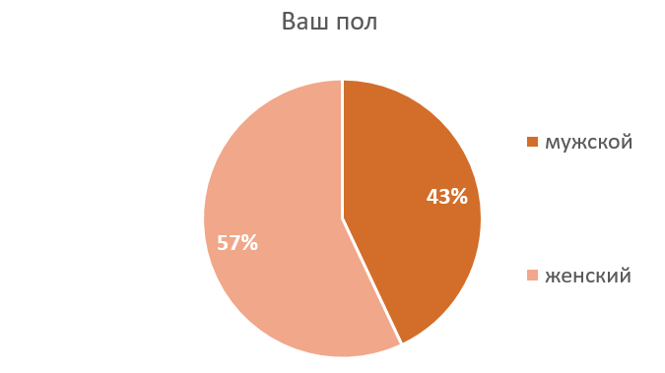
Рисунок 2
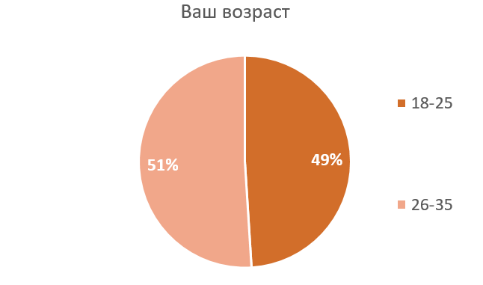
Рисунок 3
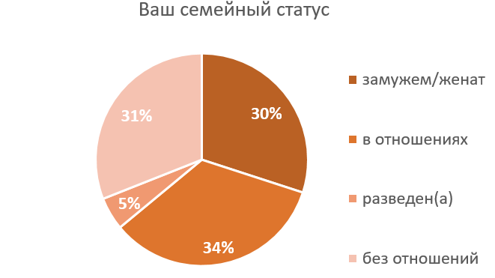
Рисунок 4
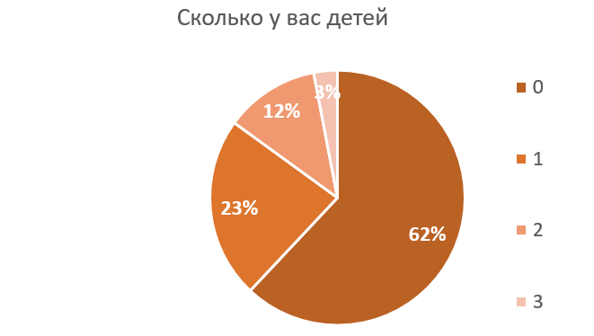
Рисунок 5
На графиках представлены ответы респондентов после того, как были исключены не релевантные представители. Статистика всех людей, кто прошел анкету выглядит так, как представлено выше в процентном соотношении.
Далее начался блок вопрос, который касался распределения бюджета в виде расходов, сбережений и инвестирования. Респондентам был задан вопрос: «Какие ресурсы вы используете, чтобы получить информацию о лучших практиках финансового планирования?».
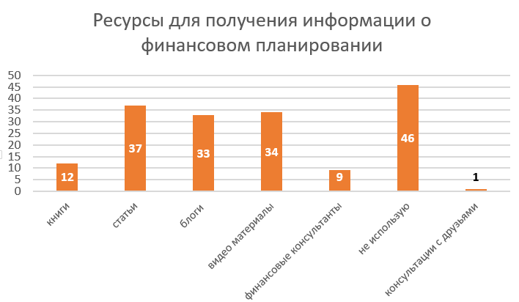
Рисунок 6
По данной табличке видно, что при возможном выборе нескольких вариантов ответа, большинство людей все выбирали, что не используют никакие инструменты для поиска нужной информации. Однако примерно каждый третий человек пользуется либо статьями, либо блогами, либо видео материалами. Стоит отметить, что прибегают к помощи компетентных специалистов лишь каждый десятый респондент. Большая часть опрошенных предпочитают самостоятельный поиск и разбор в финансовых инструментах.
Далее был задан вопрос раздел бюджета внутри домохозяйств. Здесь, как и предполагалось результаты довольно очевидные. Около двух трети всех опрошенных регулярно пользуются разделением бюджета. И только 31% ответил, что не прибегает к подобной практике.
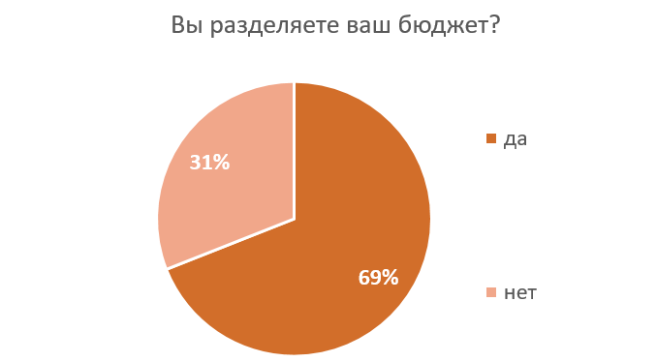
Рисунок 7
Тем людям, кто ответил, что прибегают к практике разделения бюджета, был предложен вопрос про категории раздела. Вопрос касался, на что опрошенные разделяют бюджет. Из вариантов ответов были: расходы, сбережения и инвестиции. Ниже на диаграмме представлены ответы. Стоит отметить, что выбор в данном вопросе был множественным, но даже при таком случае результаты получились довольно интересными.
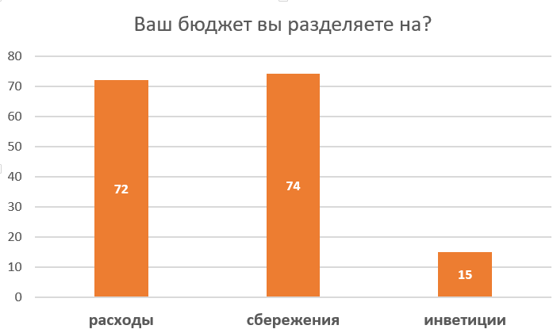
Рисунок 8
По диаграмме видно, что подавляющая часть опрошенных предпочитают разделять бюджет только на расходы и сбережения. Здесь мы сталкиваемся с первым вопросом о причине такого поведения. Почему люди не относятся к инвестированию в таком же виде как например к сбережениям. Инвестиции не пользуются большой популярностью у домохозяйств по нескольким факторам. Многие из них были описаны в первой и второй главах соответственно. Среди наиболее популярных причин принято считать: неоправданный риск, страх потерять денежные средства и недостаточное количество знаний в данной области финансового института.
Как же обстоят дела с «семейным бюджетом»? Был задан вопрос: «В вашей семье присутствует понятие «семейный бюджет»?». Результаты представлены на «рисунок 9».
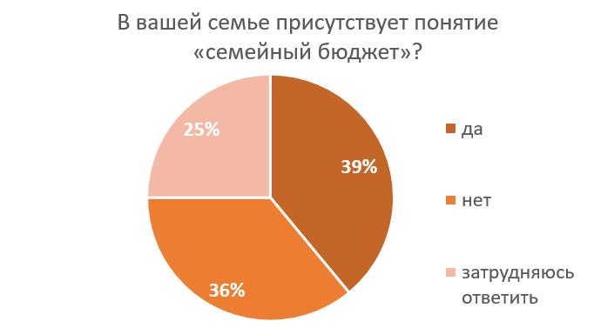
Рисунок 9
Мы видим, что только одна треть используют «семейный бюджет» внутри своего домохозяйства. И около двух трети либо не сталкивались с данным понятием, либо не используют подобную практику.
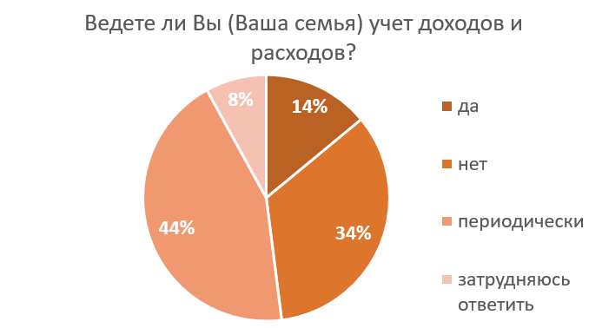
Рисунок 10
По данной диаграмме видно, что только 14% пользуются учетом своих расходов и доходов. У подавляющего большинства не принято вести данный учет, либо (уже чаще) периодами. Однако вести такой учет или дневник оценки своих трат и доходов становится сложнее, если вести его не регулярно. Большая часть людей не могут увидеть всю картину своих денежных перемещений, во многом по этой причине люди не чувствуют себя в безопасности, так как не могут отследить свои финансы.
Мы разобрались как обстоят дела у домохозяйств в настоящее время. Перейдем к вопросу планирования. Планирование это неотъемлемая часть процесса по становлению чувства безопасности в своих финансах. При планировании и следовании сформированному плану, можно рационально выстроить стратегию распределения финансов. Теперь перейдем непосредственно к результатам по данному вопросу.
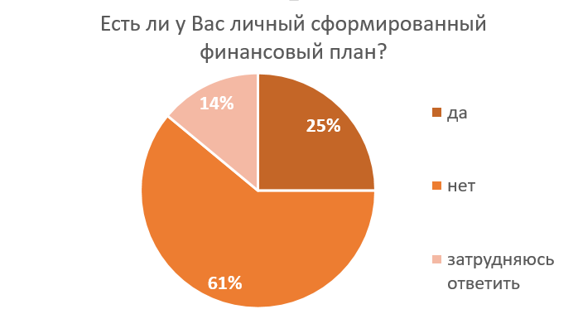
Рисунок 11
По рисунку 11 видно, что планированием своего будущего с финансовой стороны занимаются только четверть всех опрошенных, что конечно наводит на мысль о причинах такого поведения. В первой главе в разделе про поведенческую экономику было во многом описаны причины такого поведения. Люди не всегда уверены в «завтрашнем дне» и стараются прожить свою жизнь «здесь и сейчас». Во многом домохозяйствам хватает на жизненно необходимые блага и нет смысла планировать свой финансовый план на недели, месяца или года вперед.
Однако у тех, кто все-таки выбрал, что в их домохозяйстве имеет место быть сформированный финансовый план, чаще всего придерживаются его, чем пренебрегают. Это во многом объясняется стратегией по безопасному использованию своих денежных средств. Респонденты хотят чувствовать себя в безопасности и больше полагаться на рациональные действия, чем на иррациональные решения. Конечно не стоит забывать, что речь идет о людях с финансовым планом. На рисунке ниже можно увидеть сколько человек придерживаются сформированного финансового плана.
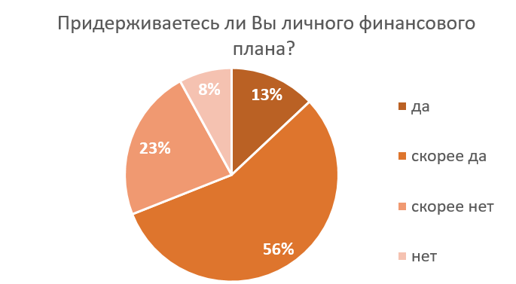
Рисунок 12
Далее были заданы вопросы по отдельным категориям распределения финансов, а именно в каких пропорциях и как часто респонденты распределяют свои денежные средства на сбережения/страхование/инвестирование. Начнем со сбережений.
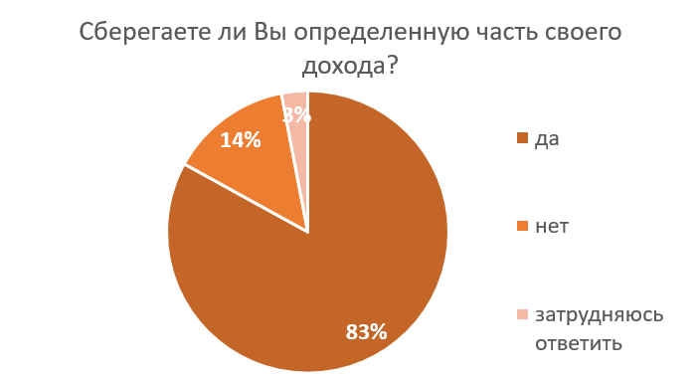
Рисунок 13
На графике видно, что большая часть опрошенных прибегает к сбережению своих финансов. В проведенной анкете также было два вопрос из данного подраздела: «Сколько процентов из своего бюджета вы сберегаете?» и «Как часто вы сберегаете часть своего бюджета?». Приведу результаты по первому и второму вопросу, начнем с первого. Варианты ответа «сберегаю от 0-10 %» и «сберегаю от 11-20 %» в совокупности получили свой выбор от 90% опрошенных. Остальные 10% были распределены между ответам от 30 до 50 % и выше. Что же касается второго вопроса, то респогденты как правило предпочитают откладывать деньги с зарплаты (32%) или раз в месяц (46%). Каждую неделю откладывают 14% всех респондентов. Остальные выбрали наименее популярные варианты ответов типа: «откладываю каждый день», «откладываю с премии».
Далее шел блок вопросов про страхование. На графике вино как респонденты относятся к использованию подобного типа сохранения финансов.
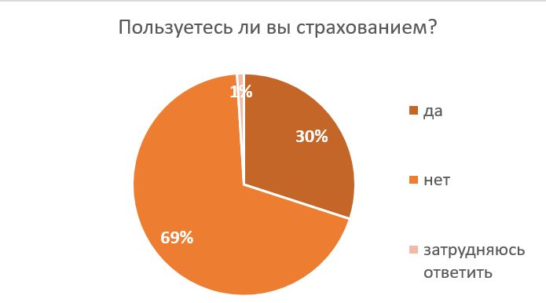
Рисунок 14
Только одна треть пользовалась сохранением своих денежных средств или прибегала к страхованию. Стоит сказать, что выбор «страхую от 0 до 10%» выбрало 94% опрошенных, а еще 6% страхуют от 11 до 20%. Остальные варианты остались нетронутыми. Среди наиболее популярных методов страхования является страховка автомобиля за нее отдали свои голоса 28 человек. Жизнь, здоровье, недвижимость и отпуск не являются приоритетами в вопросе страхования у домохозяйств. В целом от 0 до 10% более чем достаточно для одного вида страховки и редкого отпуска у респондентов, поэтому риск в страховании можно считать обоснованным.
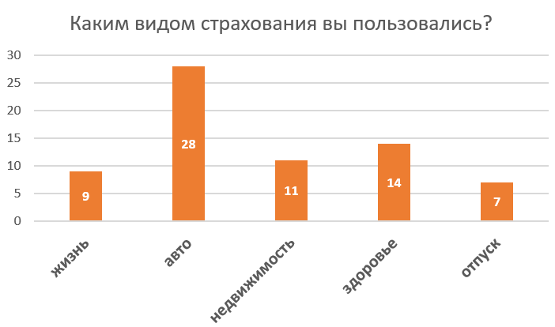
Рисунок 15
Как же обстоят дела с инвестициями у населения. Не смотря, что всего 23% опрошенных пользуются инвестициями, результаты, касающиеся инструментов инвестирования получились довольно интересными и на первый взгляд необычными. Ниже представлен график использования инструментов инвестирования среди домохозяйств.
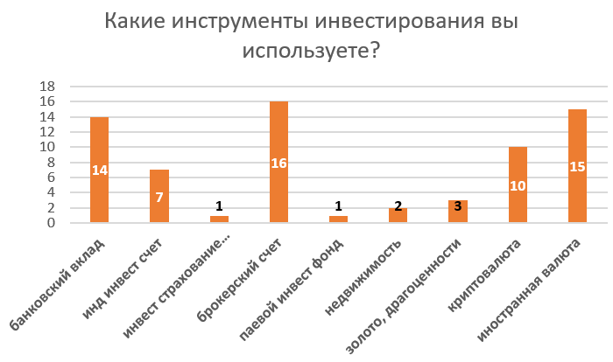
Рисунок 16
На диаграмме видно, что наибольшее предпочтение респонденты отдают в пользу банковских вкладов, брокерских счетов и иностранной валюте. Вероятно, по мнению опрошенных данные инструменты являются наиболее устойчивыми и надежными инструментами для инвестирования. Индивидуальный инвестиционный счет, как и вложение денег в криптовалюту является более рискованным вложением денег, его выбирают 7 и 10 человек соответственно. Наименьшее предпочтение отдают инвестиционному страхованию жизни, паевому инвестиционному счету, недвижимости и покупке золота и драгоценных металлов. Можно сказать, что респонденты ориентируются на минимальный порог вхождения, стабильную прибыль и безопасность – эти критерии являются ключевыми в принятии решений об инвестициях.
Также по выводам из заключительного блока следует ряд интересных результатов, которые в совокупности с вышесказанными итогами дают противоречивые описания, которые касаются поведения людей в вопросе распоряжения финансами.
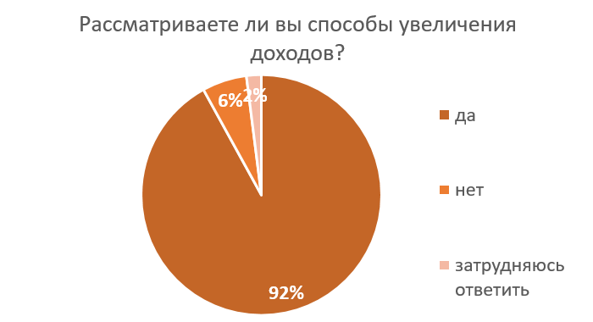
Рисунок 17
На графике видно, что 92% рассматривают возможность увеличить свои доходы. В чем же заключается противоречие? В том, что инвестированию уделяют внимание меньшинство респондентов, как и обращению за помощью к компетентным специалистам или финансовым консультантам. Вероятно, представителям домохозяйств легче искать альтернативные источники дохода, чем обращаться за помощью к людям, которые работают в финансовых организациях. Лишь 6% от общего числа опрошенных не желают или хотя бы не рассматривают возможность увеличить свои денежные средства.
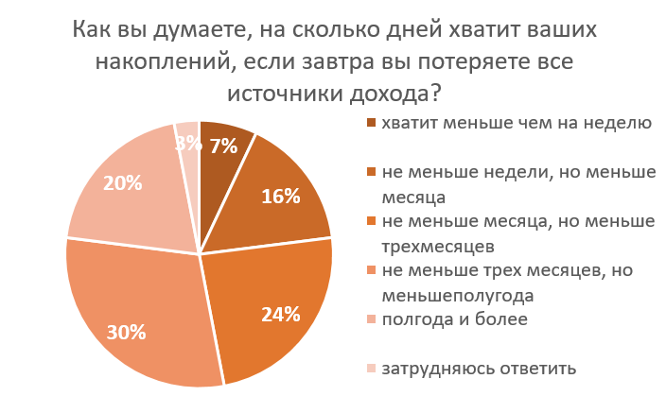
Рисунок 18
В целом людей, которые при потере всех источников доходов смогут прожить меньше недели, практически нет, их меньшинство, а именно 7%. Респонденты, которые могут позволить себе жить на сбережения и накопления больше 6 месяцев около одной пятой от всего количества опрошенных. Примерно столько же респондентов, которые смогут прожить на накопления до одного месяца. Самая большая категория опрошенных – это респонденты, которые спокойно просуществуют от трех до шести месяцев без источников дохода (30%). И около одной четверти смогут прожить от одного до трех месяцев. Однако в совокупности половина опрошенных не сможет прожить на сбережения больше трех месяцев, что говорит о недостаточном количестве денежных средств. Из чего вытекают ряд выводов, к которым я вернусь в итогах данного исследования.
Последний вопрос, который присутствовал в анкете был: «Что в вашем понимании финансовая безопасность?». Далее я более подробно остановлюсь на ответах респондентов, так как вопрос являлся открытым, а также дам интерпретацию по группам от респондентов. Вопрос являлся обязательным к ответу, где каждый мог написать свое видение данного понятия (орфография и пунктуация сохранены в оригинальном виде). В основном ответы разделились на несколько групп. Кто-то связывает понятие финансовой безопасности с финансовой грамотностью: Ж. 18-25 лет. студент - «Знание основ финансовой грамотности и успешное их применение в повседневной жизни», М. 26-35 лет. бюджетник - «Финансовая грамотность, позволяющая не остаться без дохода/накопления», Ж. 26-35 лет. Госслужащий - «комплекс мер, включающий финансовое планирование, стратегии сбережения и преумножения финансовых средств путём вкладов или инвестирования, направленный на обеспечение стабильного финансового положения в случае исчезновения основных источников дохода (например, в случае увольнения)». Большая группа людей связывает финансовую безопасность со свободными денежными средствами: М. 18-25 лет. фрилансер - «Фин. безопасность со стороны фин.свободы - возможность не задумываясь о финансах делать то, что мне хочется.», Ж. 18-25 лет. фрилансер - «Возможность обеспечить себе комфортный уровень жизни даже в стрессовых ситуациях». Ряд людей говорят про знания в области инвестирования и распоряжения деньгами: Ж. 26-35 лет. домохозяйка - «Если про безопасность - то использование механизмов инвестирования с наименьшими рисками, знание юр особенностей различной инвестиционной деятельности». Ряд ответов касался рисков и их уменьшений, иметь надежный капитал на случай непредвиденных обстоятельств, навыки в инвестировании. Можно сказать, что все ответы в той или иной области связаны с пониманием основ финансовой грамотности и необходимого количества знаний для успешного управления своими финансами.
Выводы.
Подведем промежуточный итог нашего исследования в сравнении нескольких переменных. Опираясь на гипотезу были проанализированы переменные, которые могут наглядно показать зависимость финансовой безопасности на реальных и практических примерах у опрошенных.
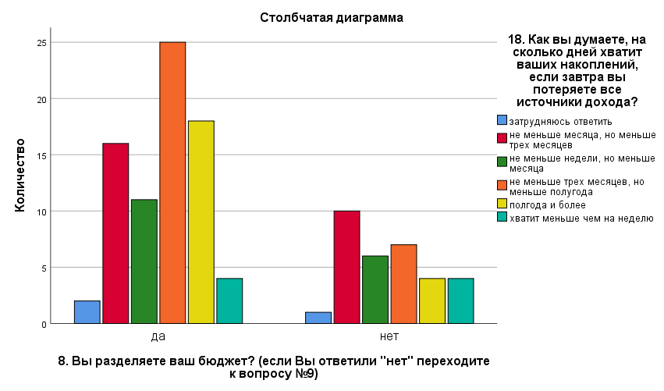
Рисунок 19
 |  | 18. Как вы думаете, на сколько дней хватит ваших накоплений, если завтра вы потеряете все источники дохода? |  |  |  |  |  | Всего
 |  | затрудняюсь ответить | не меньше месяца, но меньше трех месяцев | не меньше недели, но меньше месяца | не меньше трех месяцев, но меньше полугода | полгода и более | хватит меньше чем на неделю
8. Вы разделяете ваш бюджет? (если Вы ответили "нет" переходите к вопросу №9) | да | 2 | 16 | 11 | 25 | 18 | 4 | 76
 | нет | 1 | 10 | 6 | 7 | 4 | 4 | 32
Всего |  | 3 | 26 | 17 | 32 | 22 | 8 | 108
Рисунок 20
По данной диаграмме видно, что зависимость от раздела бюджета напрямую влияет на период жизни при потере денежных средств. Мы видим, что те респонденты, которые ответили, что разделяют бюджет в своем большинстве имеют более продолжительный период жизни при потере финансов, как правило от трех месяцев и более. Однако тем, у кого не принято разделять бюджет самый популярный ответ «не меньше месяца, но меньше трех месяцев». Раздел бюджета способствует более грамотному планированию и как ы видим в какой-то степени помогает домохозяйствам обезопасить свои финансы.
Разделение семейного бюджета помогает идентифицировать расходы и доходы семьи, разделяя деньги на другие подкатегории, такие как продукты, образование, транспорт, страхование и другие расходы. Это помогает представителям домохозяйств иметь лучшее понимание того, как им следует распределить финансовые ресурсы. Планирование бюджета также поможет вам сохранять расходы под контролем и избегать финансовых проблем в будущем.
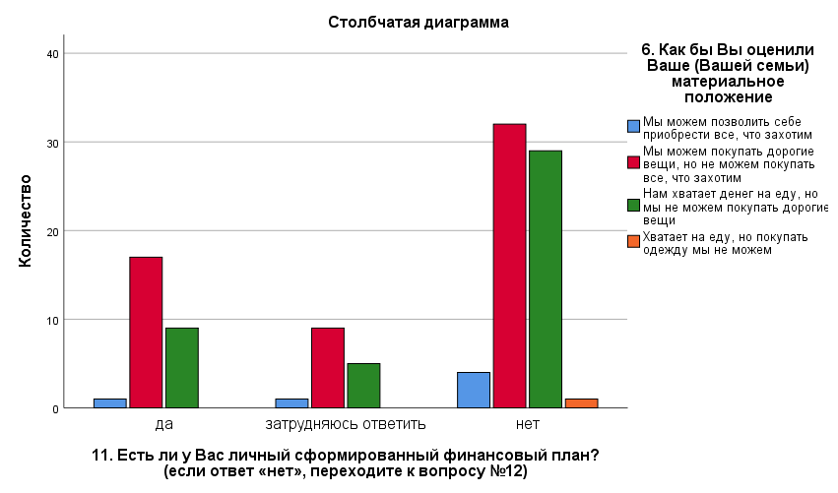
Рисунок 21
Личный финансовый план помогает составить конкретную картину ваших доходов и расходов, которую вы можете видеть своими глазами. Это поможет вам создать план для достижения своих указанных финансовых целей и бюджета. Этот план также может помочь вам держаться в целевых показателях, планируя передвижения для рационализации, которые помогут вам стать финансово независимым.
Еще одно сравнение, которое хорошо отражает суть финансовой безопасности, это сравнение между сформированным финансовым планом и материальным положением домохозяйства. Мы видим, что на графике (если рассматривать по соотношению) у людей, у которых есть личный сформированный финансовый план финансовое состояние лучше, чем у тех, кто не имеет личного плана. Люди с сформированным планом могут покупать себе дорогие вещи. Однако те, кто ответил, что не имеет личного финансового плана, практически равная часть не может позволить себе покупать дорогие вещи, в то время как у людей с сформированным планом данный показатель в два раза ниже. Данный вывод наглядно демонстрирует, что еще один инструмент финансовой грамотности, как правильно сформированный личный финансовый план, может сильно помочь в укреплении финансового положения отдельных домохозяйств.
Так как целевая группа в качестве исследования была выбрана молодежь в возрасте от 18 до 35 лет, посмотрим, как обстоят дела с обозначением «семейного бюджета» внутри домохозяйств.
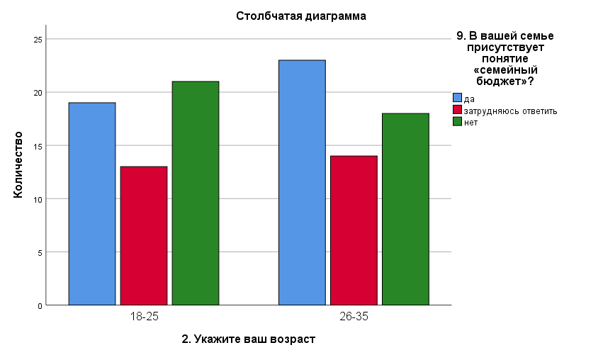

Рисунок 22
Семейный бюджет - это план обеспечения семьи необходимыми расходами на время одного периода. Бюджет может быть простым или сложным и может отражать доходы и расходы для таких вещей как продукты, транспорт, образование, развлечения и многое другое.
На диаграмме видно, что в целом с возрастом происходят не особо сильные изменения в принятии и формировании «семейного бюджета». Однако тенденция роста данного понятия видна и с возрастом все чаще люди начинают обращаться к «семейному бюджету», как к одному из возможных планирований в сфере безопасности своих финансов, в том числе и накоплений.
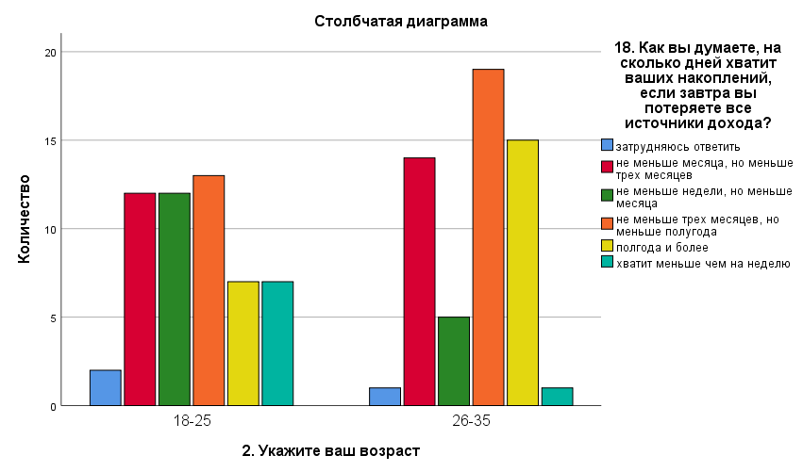
Рисунок 23

На данном графике мы можем пронаблюдать тенденцию накоплений на жизнь с возрастом. У людей более старшего возраста больше накоплений и соответственно они могут позволить себе дольше прожить без постоянного источника дохода. В то время как у людей 18-25 лет показатели примерно на одном уровне, так как происходит переходный период во взрослую жизнь и многие не имеют постоянного дохода, находятся на обеспечении родителей или только начинают делать свои первые шаги в карьере. Совершенно нормально, что с возрастом приходят опыт и знания, которые помогают рационально смотреть на окружающий мир и в том числе оценивать свои финансовые возможности. Именно по этой причине получается такой наглядный вывод.
Выводы по интервью.
Кроме анкетирования, как метода исследования, был применен способ интервью. Были проведены 30 интервью по трем выбранным группам исследования. Группы были распределены по возрасту от 18 до 24, от 25 до 30, от 31 до 35 лет. Данное распределение обосновано тем, что 18-35 лет – это рамки молодого поколения в нашей стране. Внутри данных рамок происходят этапы взросления человека, формирование его позиции и выход на пик в доходности к 35+ годам. Интервью проходило в формате беседы без использования диктофона или других способов записи голоса. Все услышанные данные были записаны в выдержки о основные моменты во время интервью. Далее будут представлены выжимки по проведенным интервью по годам, будут представлены основные описания, цитаты опрошенных и общие выводы.
Начнем с 18-24 лет. Большинство опрошенных являлись студентами. Портрет данного человека можно описать как неработающий, уделяющий большую часть времени учебе, без постоянного личного дохода, чаще всего находится на содержании своих родителей.
Описывая общую картину финансов, в среднем показатели, следующие: 30-40% денежных средств уходит на еду (доставка, продукты, рынки), 20% уходит на покупки (форс мажорные ситуации), 20% уходит на развлечения, 20% уходит на вынужденные траты (КУ, квартира, проездной билет, интернет и так далее.).
Социальные риски, которые выделяли во время общения люди 18-24 лет, в основном связаны со здоровьем, потерей или поломкой техники, а также внешними рисками. Здесь стоит уточнить, что внешние риски данная категория интерпретировала как внешняя военная угроза, а также угроза жизни при нахождении в стране проживания.
Как же люди понимают понятия финансовой безопасности. В общей картине данная категория молодежи тождественно относится к пониманию финансовой безопасности и финансовой грамотности и считают, что финансовая грамотность происходит от финансовой безопасности. В само же понятие финансовой безопасности в большинстве своем вкладывают смысл, что необходимо применять меры по защите своих финансов, уметь грамотно защищать свои активы и накопления. Про финансовую безопасность также выделяют не желание пользоваться инвестициями, микро займами и кредитами. Около половины, опрошенных заявили, что для них финансовая безопасность — это не попасться на «уловки» мошенников. Однако и тут около 67% всех опрошенных сталкивались либо лично, либо сталкивалось их ближайшее окружение, в лице ближайших родственников.
Говоря о финансовой грамотности, то здесь около 80% опрошенного возраста пытались или пытаются поднять свой уровень знаний в данной области. Одним из инструментов, с которым работали практически каждый респондент называли приложения для учета доходов и расходов. Однако абсолютно каждый отказался от данного способа учета, из-за неудобства, плохого эмоционального фона или нехватки времени. На вопрос, «от чего бы ты хотел(а) избавиться внутри себя, говоря о финансовой грамотности», информанты до 24 лет отвечали в основном от импульсивных трат. Здесь мы можем заметить, что в таком возрасте не хватает рациональности в действиях и поступках.
Следующей группой стали люди в возрасте от 25 до 30 лет. В основном это люди, которые совмещают основную работу с учебой в аспирантуре. Причем респонденты отмечали, что не планировали идти учиться в данном возрасте, что на них повлиял внешний политический социальный риск.
Как правило такие люди имеют от 1 до 2 источников дохода, источник дохода постоянный. Распределение складывается следующим образом. 25% - вынужденные траты (коммунальные услуги, квартира, проезд, так далее), 35% - еда, 40% развлечения. Данная категория людей не склонна в большинстве своем к сбережениям, так как только постепенно начинает выходить на пик своих зарплат и только учится данному типа распределения доходов. Однако начинает присутствовать доля вложения денежных средств в страхование, чаще всего страхуют автомобиль. Как правило это 5-10% с зарплат.
Социальные риски данная категория выделяла только здоровье. Так как для людей это наиболее затратные форс мажорные ситуации, которые могут «выбить» на целый месяц из уже привычного бюджета внутри домохозяйства.
Финансовую безопасность люди понимают, как «оставить деньги на чёрный день», чтобы хватило от трёх месяцев в случае потери основного источника дохода, причём финансовая безопасность в большинстве своем по ответам респондентов не равно финансовой грамотности. Финансовую грамотность данная категория людей понимают, как «не тратить деньги на глупости». Тогда был задан вопрос, что в вашем понимании является «глупостью». Как отвечали люди - это кредит, кредитные карты и микро займы. После чего был задан вопрос про финансовую грамотность, какими именно способами вы видите возможность увеличения своей финансовой грамотности. Данной категории людей в возрасте от 25 до 30 лет отмечалось, что различного рода инвестиционные приложения наподобие «Тинькофф инвестиции», а также приложения по учёту доходов и расходов. Однако и от данного приложения данная категория молодёжи отказывалась, объясняя это тем, что хотела бы заняться данным способом поднятия своей финансовой грамотности, когда появится больше денежных средств или, когда увеличится их капитал. В основном люди отмечали, что приложение может способствовать повышению уровня финансовой грамотности, а также грамотное сбережение.
Таким образом, данная категория людей от 25 до 30 лет больше склонна к тому, что финансовая грамотность приобретается путём опыта. Кроме того, финансовую безопасность люди охарактеризовали как «непопадания на мошеннические уловки». Если у людей возрасте от 18 до 25 лет в основном сталкивались с мошенниками их родители, то от 25 до 30 лет около половины опрошенных столкнулись с мошенниками лично. Стало интересно какими способами сталкиваются с мошенниками, на каких ресурсах, как это происходит. Ответы респондентов удивили. Это могут быть сайты знакомств, фишинговые ссылки, а также самые обычные сайты, наподобие покупке билета на концерт.
И наконец, последней категорией людей стали люди в возрасте от 31 до 35 лет. У такого среднестатистического человека как правило один стабильный источник дохода и распределение бюджета складывается довольно интересным образом. Люди данного возраста делят свой бюджет на траты и на сбережения. После такого раздела бюджета часть трат они делят на под категории. Так, в среднем у них уходит 40 % на жизнь, 20 % на себя, что включает понятия техника, мебель, посуда, проезд. Оставшиеся 40-50 % они сберегают. За последний год люди потеряли доверие к инвестированию из-за внешних политических социальных рисков.
Для данной категории молодёжи социальные риски в основном связанны с внешней угрозой. Причём многие отмечали, чтобы не потерять доходы они должны быть «независимы друг от друга, то есть находится в разных сферах». Здесь мы уже видим более осознанный, рациональный и грамотный подход к распределению своего бюджета. Несмотря на то, что социальные риски влияют на финансы домохозяйств, люди данного возраста подходят к распределению, опираясь не на эмоции, а на рациональность.
Далее был задан вопрос касающиеся финансовой безопасности и финансовой грамотности. О финансовой безопасности люди отвечали следующим образом, они разделяли это понятие на две категории. Первая категория, «чтобы никто не украл деньги» и вторая категория «личный капитал, а также сумма расходов, умноженная на полгода». Таким образом мы видим отличие от людей которым 25-30 лет. Здесь люди мыслят более глобально, а именно берут период на которой они могут рассчитывать при потере своих источников дохода, полгода и более. Что же касается первой части определения финансовой безопасности которую выделила данная категория людей, то здесь каждый второй сталкивался лично либо сталкивалось ближайшее окружение респондентов с мошенничеством. Опираясь на жизненный опыт люди выделяли две категории понятия финансовой безопасности.
Говоря о финансовой грамотности, данная категория людей не разделяет понятия, однако заявляет, что финансовая грамотность вытекает из понятия финансовой безопасности. В основном финансовую грамотность связывают с рациональностью и приложениями, которые помогают увеличить уровень финансовой грамотности. Данной категория людей использовала в прошлом подобного рода приложения, сейчас же они от этого отказались. Интересный момент, что люди зачастую используют такое понятие как «карта счастья» - это услуга, которая есть в онлайн банках, она позволяет откладывать часть денег на личные расходы, так сказать «на себя». Такое распределение средств свойственно группе от 31 до 35 лет. Данная категория людей считается довольно грамотными в плане финансов. Однако есть схожие моменты с более молодыми представителями. Люди от 31 до 35 лет также негативно относится к микро займам, кредитам и вкладам в российские банки.

Заключение
Основной целью исследования являлось узнать, что значит быть финансово защищенным для молодых домохозяйств, отожествляют ли домохозяйства понятия финансовой безопасности и финансовой грамотности, а также, что быть финансово грамотным значит быть в финансовой безопасности. Для понимания данной темы были разобраны ряд теорий де Геде М. и Лагли П. и теория связывающая финансовую безопасность с повседневной жизнью, Лаццарато М., Берлант Л., Бисселл Д., чья теория легла в доказательство выводов о повседневных практиках домохозяйств, Салливан С., Айткен Р., чья теория легла в доказательство того, что финансы и инвестиции в руках финансово-грамотных представителей домохозяйств может помочь обеспечить будущее своих семей, Тикелл А., Кейнс Дж., а также Канеман Д. и Тверски А., и других авторов, которые освещали свои идеи. Благодаря связи теории с целью, а также проведенному исследованию, удалось доказать поставленную гипотезу.
По приведенным выше выводам следует ряд заключений:
- Раздел бюджета способствует более грамотному планированию;
- У людей, которые имеют личный сформированный финансовый план, финансовое состояние лучше, чем у тех, кто не имеет личного плана;
- Финансовая грамотность приобретается с опытом, а вместе с ней происходит укрепление финансовой безопасности;
- Представители домохозяйств видят прямую зависимость между финансовой грамотностью и финансовой безопасностью;
- Планированием своего будущего с финансовой стороны занимается меньшая часть опрошенных;
- Подавляющая часть опрошенных предпочитают разделять бюджет только на расходы и сбережения.
- Высокий уровень финансовой грамотности не означает грамотное распределение финансов внутри домохозяйств;
- Высокий уровень финансовой грамотности у молодежи не значит, что они финансово защищены.
Для решения первых трех задач в первой главе исследования была разобрана литература, связанная с распределением финансов и причин такого поведения у домохозяйств, были представлены теории авторов, которые занимались исследованием данной тематики или работали в похожем направлении, были рассмотрены подходы к анализу домохозяйств и описаны некоторые концепции их финансовой грамотности.
Для решения четвертой и пятой задачи были разобраны программы повышения финансовой грамотности у населения, а также произведен анализ статистики уже проведенных исследований на предмет выявления причин, связанных с низкой финансовой грамотность и низким уровнем финансовой грамотности у представителей домохозяйств.
Проведение эмпирического исследования позволило сделать выводы по определенной ранее проблеме. Были выявлены социальные особенности финансовой безопасности у молодых домохозяйств, что позволило сформулировать вывод об основных тенденциях процесса повышения уровня финансовой безопасности и грамотности у молодых семей.
Из этого следует, что поставленные исследовательские гипотезы, что представители домохозяйств отожествляют понятия финансовой безопасности и финансовой грамотности и, что введение в домохозяйства эффективных методов инвестирования и страхования бюджета не только поможет людям достичь финансового благосостояния, но и обеспечит их финансовую безопасность – частично подтвердились.

Список литературы

- Аганбегян А. Г. О восстановлении сохранности народа России, подорванной короновирусной пандемией // Сбережение населения России: здоровье, занятость, уровень и качество жизни. М. 2022. С. 37 - 46
- Александрова О. А., Аликперова Н. В., Борковская Е. И. Финансовое поведение населения // Федеральный научно-исследовательский социологический центр Российской академии наук. М. 2021. С. 8-10
- Александрова О. А., Аликперова Н. В., Бурдастова Ю. В. Финансовое поведение населения // Институт социально-экономических проблем народонаселения федерального научно-исследовательского социологического центра российской академии наук. М. 2020. №2 С. 5-40
- Баева Д. А., Камнева В. В., Осакве К. Инвестиции в криптовалюту: теоретическая основа выявления внутренних факторов готовности к инвестированию // Вестник ЮУрГУ. Серия: Экономика и менеджмент. 2022. №3
- Белехова Г. В. Финансовая грамотность старшего поколения: особенности и возможности повышения (на примере Вологодской области) // Федеральный научно-исследовательский социологический центр Российской академии наук. 2022. С. 19-22
- Воробьева Е. И. Актуальные проблемы финансов в условиях воздействия глобальных рисков на национальную экономику // Научный вестник: финансы, банки, инвестиции. 2020. №2 (51).
- Джонс М. М. История возникновения теории поведенческой экономики // Научные записки молодых исследователей. 2021. №1.
- Единый государственный портал услуг и функций (ЕПГУ). URL: https://www.gosuslugi.ru/
- Зелизер В. Создание множественных денег / В. Зелизер. М.: Национальный исследовательский университет «Высшая школа экономики», 2002. С. 58-72.
- Земцов А. А., Осипова Т. Ю. Значение, структура и соотношение персональных и семейных финансов в финансовой системе// Вестник Томского государственного университета 2010. №331, сс. 135-142.
- Зорилэ М.М. Характеристики программ повышения финансовой грамотности населения // Вестник науки. 2019. №6 (15)
- Кейнс Дж. Общая теория занятости, процента и денег, М.: Гелиос АРВ, 1999. 154 с.
- Коротаева Н. В. Электронные деньги: сущность, функции и роль в экономике // Социально-экономические явления и процессы. 2011. №12.
- Кузина О. Е. Финансовая грамотность молодежи // Мониторинг. 2009. №4 (92).
- Маркелова С. Е. Значимость и перспективы поведенческой экономики // StudNet. 2020. №10.
- Масленников О. В., Масленникова Н. В. Новые риски для молодежи в результате развития цифровых финансов в российской федерации // Известия ВУЗов ЭФиУП. 2020. №4 (46).
- Остальский А.В. Краткая история денег / А.В. Остальский. СПб.: Амфора, 2008.
- Палеев Р. Ценности экономического человека // Философская антропология. 2017. №2.
- Панфилова А. О., Савинова К. А. Финансовая культура студенческой молодежи // Society and Security Insights. 2022. №3
- Пациорковский В.В. Усилия монетарных властей и банковского сообщества по трансформации сбережений населения в инвестиции // Доходы, расходы и сбережения населения России: тенденции и перспективы. 2019. М. стр 91.
- Разов П. В., Аликперова Н. В. Финансовая безопасность личности: проблемы и пути решений // Федеральный научно-исследовательский социологический центр Российской академии наук. 2022. С. 182-188
- Разов П. В., Аликперова Н.В. Факторы влияния на инвестиционное поведения населения // Сбережение населения России: здоровье, занятость, уровень и качество жизни. М. 2022. С. 374-376
- Талер Р. Новая поведенческая экономика. Почему люди нарушают правила традиционной экономики и как на этом заработать М: Эксмо, 2017. 368 с.
- Тимошина А. Роль денег в межличностном взаимодействии: обзор микросоциологических концепций денег // Социологическое обозрение. 2007. №2.
- Цветова Г. В., Ерофеева М. В. Повышение финансовой грамотности населения России: обзор образовательных проектов // Власть и управление на Востоке России. 2017. №3 (80).
- Шадрина Ю. А. Национальная программа повышения финансовой грамотности в России: долгосрочная перспектива // Вестник РЭА им. Г. В. Плеханова. 2015. №5 (83).

- Aitken, R. Performing Capital: Toward a Cultural Economy of Popular and Global Finance. Basingstoke: Palgrave MacMillan (2007) p. 27-45.
- Becker G. A theory of social interactions. Journal of Political Economy, 82(6). (1974)
- Berlant, L. Cruel Optimism, Durham, NC: Duke University Press (2010) p. 41-52.
- Best, J. ‘Security, economy, population: The political economic logic of liberal exceptionalism’, Security Dialogue, forthcoming. (2017)
- Bissell, D. ‘Encountering stressed bodies: Slow creep transformations and tipping points of commuting mobilities’, Geoforum 51(2) (2014). pp. 191-201.
- Boy, N., Burgess, P. and Leander, A. ‘The global governance of security and finance’, Security Dialogue (2011) 42(2): pp. 115-122.
- de Goede, M. Financial security, in J.P Burgess (ed.) The Routledge Handbook of the New Security Studies, London and New York: Routledge, 2010. 100–109.
- Elsinger H., Fessler P., Feyrer J., Richter K., Silgoner M., Timel A. Digitalization in financial services and household finance: fintech, financial literacy and financial stability 2018. pp. 50-55.
- Goldstein A. The Emergence of a Finance Culture in American Households: Some Preliminary Evidence. Socio-Economic Review. 2015. pp. 575-601.
- Langley, P. Liquidity Lost: The Governance of the Global Financial Crisis, Oxford: Oxford University Press 2015.
- Langley, P. ‘Financial flows: Spatial imaginaries of speculative circulations’, in B. Christophers, A. Leyshon and G. Mann (eds.) Money and Finance after the Crisis: Critical Thinking for Uncertain Times, Oxford: Wiley-Blackwell, 2017 pp. 69-90.
- Lazzarato, M. The Making of the Indebted Man, Los Angeles, CA: Semiotext(e) 2012. P. 78-90.
- Mader K., Schneebaum A. The gendered nature of intra-household decision making in and across Europe (Department of Economics Working Paper No. 157). Vienna, Austria: Vienna University of Economics and Business. 2013
- Natascha van der Zwan. Making sense of financialization // Socio-Economic Review 12. 2014. Pp. 99–129.
- Pellandini-Simányi L., Hammer H., Vargha Z. The Financialization of Everyday life or the Domestication of Finance? // 2015. P. 733-759.
- Simmel G. Philosophy of money. Boston, 1978. Pp. 803.
- Sullivan, S. ‘Banking nature? The Spectacular financialisation of environmental conservation, Antipode 45(1): 2012. Pp. 198–217
- Thaler R. Misbehaving: The Making of Behavioral Economics. New York: W. W. Norton 2015. P. 45-78.
- Thaler R., Cass S. Nudge: Improving Decisions about Health, Wealth and Happiness. New Haven: Yale University Press. 2008.
- Tickell, A. Dangerous derivatives: Controlling and creating risks in international money. Geoforum, 31(1): 2000. 87-99.
- Zaloom C. How will we pay? // Journal of Ethnographic Theory 8 (1/2). 2018. pp 239–251.

- Аналитический центр // Как молодежь стран СНГ оценивает свои знания и навыки в сфере финансовой безопасности URL: https://nafi.ru/analytics/kak-molodezh-stran-sng-otsenivaet-svoi-znaniya-i-navyki-v-sfere-finansovoy-bezopasnosti/ (дата обращения: 05.05.2023)
- Аналитический центр // Финансовая безопасность: чему и как обучать молодежь URL: https://nafi.ru/analytics/finansovaya-bezopasnost-chemu-i-kak-obuchat-molodezh-/ (дата обращения: 04.05.2023)
- Аналитический центр // Финансовая подушка и структура расходов российских семей URL: https://nafi.ru/analytics/finansovaya-podushka-i-struktura-raskhodov-rossiyskikh-semey-spetsproekt-nafi/ (дата обращения: 06.05.2023)
- Аналитический центр НАФИ. URL: https://nafi.ru/analytics/portret-finansovo-gramotnogo-cheloveka/. (дата обращения: 04.05.2023)

Приложение 1
Проблема
Обеспечение безопасного финансового состояния домохозяйств, при котором сформирован их достаточный уровень персональных финансовых ресурсов для финансирования их жизненных потребностей, инвестирования и страхования обеспечения за счет финансовой вовлеченности и финансовой грамотности субъектов.
Цель
Исследование безопасного финансового состояния домохозяйств и вовлеченность в процессы взаимодействия с финансовыми продуктами и услугами.
Задачи
- рассмотреть социологические подходы к анализу феномена финансовой безопасности;
- рассмотреть финансы, как технологию социальной безопасности;
- рассмотреть анализ подходов к исследованию социальных рисков в сфере финансов;
- рассмотреть причины возникновения программы «финансовой грамотности»;
- проработать материалы про финансовую безопасность в России;
- определить методику проведения эмпирического исследования;
- дать обоснование и сделать выводы по результатам социологического исследования.
Объект исследования
Домохозяйства
Эмпирический объект исследования
Молодые семьи (молодых семей из Санкт-Петербурга до 35 лет).
Предмет исследования
Методы, которыми достигается финансовая безопасность молодых домохозяйств.
Гипотеза
Представители домохозяйств отожествляют понятия финансовой безопасности и финансовой грамотности. Введение в домохозяйства эффективных методов инвестирования и страхования бюджета не только поможет людям достичь финансового благосостояния, но и обеспечит их финансовую безопасность.
Анкета
Приветствую. Спасибо, что согласились пройти опрос о финансовой грамотности в домохозяйствах. Результаты данного исследования помогут разобраться в ряде актуальных вопросах и узнать больше необходимой информации по данной теме.
Опрос является анонимным и его прохождение займет не более 5 минут.
1 Укажите ваш пол
А) мужской
Б) женский
2 Укажите ваш возраст
А) 18-25
Б) 26-35
В) 36-50
Г) 50+
3 Ваш семейный статус
А) замужем/женат
Б) в отношениях
В) разведен(а)
Г) без отношений
4 Сколько у вас детей, укажите число? (если детей нет, оставьте поле пустым и переходите к следующему вопросу)
_________
5 Укажите ваш профессиональный статус
А) работаю по найму
Б) предприниматель (имею собственный бизнес)
В) фрилансер
Г) госслужащий (работаю в гос организациях)
Д) бюджетник
Е) студент(ка)
Ж) домохозяин (домохозяйка)
З) иное ______
6 Как бы Вы оценили Ваше (Вашей семьи) материальное положение?
А) Нам не хватает денег даже на еду
Б) Хватает на еду, но покупать одежду мы не можем
В) Нам хватает денег на еду, но мы не можем покупать дорогие вещи
Г) Мы можем покупать дорогие вещи, но не можем покупать все, что захотим
Д) Мы можем позволить себе приобрести все, что захотим
7 Какие ресурсы вы используете, чтобы получить информацию о лучших практиках финансового планирования?
А) книги
Б) статьи
В) блоги
Г) видео материалы
Д) финансовые консультанты
Е) не использую
Ж) другое _______
8 Вы разделяете ваш бюджет? (если Вы ответили "нет" переходите к вопросу №9)
А) да
Б) нет
8.1 Ваш бюджет Вы разделяете на?
А) расходы
Б) сбережения
В) инвестиции
9 В вашей семье присутствует понятие «семейный бюджет»?
А) да
Б) нет
В) затрудняюсь ответить
10 Ведете ли Вы (Ваша семья) учет доходов и расходов?
А) да
Б) нет
В) периодически
Г) затрудняюсь ответить
11 Есть ли у Вас личный сформированный финансовый план? (если ответ «нет», переходите к вопросу №12)
А) да
Б) нет
Г) затрудняюсь ответить
11.1. Придерживаетесь ли Вы личного финансового плана?
А) да
Б) скорее да
В) скорее нет
Г) нет
12 Сберегаете ли Вы определенную часть своего дохода? (если ответ «нет», переходите к вопросу №13)
А) да
Б) нет
В) затрудняюсь ответить
12.1 Сколько процентов из своего бюджета вы сберегаете?
А) сберегаю от 0 до 10 %
Б) сберегаю от 11 до 20 %
В) сберегаю от 21 до 30 %
Г) сберегаю от 31 до 40 %
Д) сберегаю от 41 до 50 %
Е) сберегаю свыше 50 %
12.2 Как часто вы сберегаете часть своего бюджета?
А) откладываю каждый день
Б) откладываю каждую неделю
В) откладываю каждый месяц
Г) откладываю с зарплаты
Д) откладываю с премии
Е) свой вариант ______
13 Пользуетесь ли вы страхованием? (если ответ «нет», переходите к вопросу №14)
А) да
Б) нет
В) затрудняюсь ответить
13.1 Сколько процентов из своего бюджета вы тратите на страхование?
А) трачу от 0 до 10 %
Б) трачу от 11 до 20 %
В) трачу от 21 до 30 %
Г) трачу от 31 до 40 %
Д) трачу от 41 до 50 %
Е) трачу свыше 50 %
13.2 Каким видом страхования вы пользовались?
А) страховал свою жизнь
Б) страховал автомобиль
В) страховал недвижимость
Г) страховал здоровье
Д) страховал отпуск
Е) другое ____
14 Инвестируете ли Вы определенную часть своего дохода? (если ответ «нет», то переходите в вопросу № 15)
А) да
Б) нет
В) затрудняюсь ответить
14.1 Сколько процентов из своего бюджета вы инвестируете?
А) инвестирую от 0 до 10 %
Б) инвестирую от 11 до 20 %
В) инвестирую от 21 до 30 %
Г) инвестирую от 31 до 40 %
Д) инвестирую от 41 до 50 %
Е) инвестирую свыше 50 %
14.2 Как часто вы инвестируете часть своего бюджета?
А) откладываю каждый день
Б) откладываю каждую неделю
В) откладываю каждый месяц
Г) откладываю с зарплаты
Д) откладываю с премии
Е) свой вариант ______
14.3 Какие инструменты инвестирования вы используете?
А) банковский вклад
Б) индивидуальный инвестиционный счет
В) инвестиционное страхование жизни
Г) брокерский счет
Д) вложение средств в паевой инвестиционный фонд
Е) покупка недвижимости
Ж) покупка золота, драгоценностей
З) покупка криптовалюты
И) покупка иностранной валюты (доллар, евро, юани и др.)
К) иное (пожалуйста, укажите) _____
15 Сколько источников дохода у вас есть? (напишите число)
________
16 Какими за последние 12 месяцев видами услуг в банках вы пользовались?
А) оформил(а) кредит
Б) вклады (депозиты)
В) переводы близким/друзьям/знакомым
Г) услуги брокера
Д) самостоятельные инвестиции
Е) Оформил(а) страховку
Ж) Консультация со специалистом
З) Другое ______
17 Рассматриваете ли вы способы увеличения доходов?
А) да
Б) нет
В) затрудняюсь ответить
18 Как вы думаете, на сколько дней хватит ваших накоплений, если завтра вы потеряете все источники дохода?
А) хватит меньше чем на неделю
Б) не меньше недели, но меньше месяца
В) не меньше месяца, но меньше трех месяцев
Г) не меньше трех месяцев, но меньше полугода
Д) полгода и более
Е) Затрудняюсь ответить
19 Что в вашем понимании финансовая безопасность?
_____

Спасибо, что приняли участие в опросе! Полученные ответы очень важны для качественного составления выводов исследования. Ваши ответы останутся анонимными.
Не забудьте нажать "Отправить".

Приложение 2

Рисунок 1
Рисунок 2
Рисунок 3
Рисунок 4
Рисунок 5
Рисунок 6
Рисунок 7
Рисунок 8
Рисунок 9
Рисунок 10
Рисунок 11
Рисунок 12
Рисунок 13
Рисунок 14
Рисунок 15
Рисунок 16
Рисунок 17
Рисунок 18
Рисунок 19
 |  | 18. Как вы думаете, на сколько дней хватит ваших накоплений, если завтра вы потеряете все источники дохода? |  |  |  |  |  | Всего
 |  | затрудняюсь ответить | не меньше месяца, но меньше трех месяцев | не меньше недели, но меньше месяца | не меньше трех месяцев, но меньше полугода | полгода и более | хватит меньше чем на неделю
8. Вы разделяете ваш бюджет? (если Вы ответили "нет" переходите к вопросу №9) | да | 2 | 16 | 11 | 25 | 18 | 4 | 76
 | нет | 1 | 10 | 6 | 7 | 4 | 4 | 32
Всего |  | 3 | 26 | 17 | 32 | 22 | 8 | 108
Рисунок 20
Рисунок 21

Рисунок 22
Рисунок 23

Приложение 3

Интервью 1
А – автор исследования
И – информант (студентка 4-ого курса университета. 22 года.)

А – Расскажите о своем профессиональном статусе.
И – Не работаю, совмещать учебу с работой крайне тяжело.
А – вы учитесь на бюджете или договоре?
И – на бюджете.
А – расскажите о своих доходах, от куда берете деньги?
И – Родители отправляют раз в месяц. У них есть квартира, которую они сдают и деньги за нее пересылают мне на жизнь.
А – Скажите, в процентом соотношении ваши траты в месяц, на сколько и на что уходят деньги?
И – 40% я трачу на еду, сюда же включена доставка и походы в кафе, 20% уходит на личные покупки, 20% на развлечения, например, покупка одежды сюда же входит, 20% вынужденные расходы, то есть интернет, БСК, и так далее.
А – Какие для вас существуют социальные риски?
И – Здоровье, потеря или сломанная техника, внешние политические риски, то есть война.
А – Что для вас финансовая безопасность?
И – Безопасность своих активов, меры для предотвращения их потери.
А – Что вы понимаете в данном определении под безопасностью?
И – Грамотное инвестирование, не брать микро займы, не вестись на мошенников.
А – А вы сталкивались с мошенниками лично?
И – Стакивалась, но не платила. Но родители пару лет назад попались на удочку мошенников и перевели деньги. Это было на сайте Авито, когда они продавали зимнюю резину.
А – Что для вас финансовая грамотность?
И – То, что вытекает из финансовой безопасности.
А – Вы повышали свой уровень финансовой грамотности? Если да, то как?
И – Использовала приложение по учету расходов, получается практиковала, да.
А – Что вы в себе так и не смогли побороть, говоря о финансовой грамотности?
И – Импульсивные траты.
А – Как по вашему мнению можно повысить свой уровень финансовой грамотности?
И – Использовать практики. То есть получать знания на реальном жизненном опыте, иметь подушку безопасности. И конечно, грамотное управление деньгами, способствует дисциплине в данном вопросе.

Интервью 2
А – автор исследования
И – информант (юрист, студент 3-ого курса аспирантуры университета. 27 лет.)

А – Расскажи кем работаешь, учишься или нет?
И – Работаю юристом в компании, которая занимается молочной продукцией. Учусь в аспирантуре на 3 курсе на «платке». Занимаюсь параллельно научной деятельностью.
А – Расскажи сколько у тебя источников дохода?
И – Можно сказать, что 1 источник. Пару раз в год беру заказы на фриланс биржах в качестве юридических консультаций.
А – Расскажи, как ты распределяешь свой бюджет в процентном соотношении?
И – 25% трачу на коммунальные услуги, оплату учебы, машину и тд. 35% уходит на еду. 40% развлечения.
А – Сберегаешь ли какую-нибудь часть своих денег?
И – Примерно 10%. Еще 5-10% уходит на страховку машины. Инвестициями не занимаюсь.
А – Какие для себя социальные риски ты выделяешь?
И – Здоровье и внешнюю угрозу.
А – Что ты имеешь ввиду под внешней угрозой?
И – Войну.
А – Что для тебя финансовая безопасность?
И – Иметь деньги на черный день. Например, иметь возможность прожить без источника дохода 3 месяца минимум.
А – Что для тебя финансовая грамотность?
И – Не тратить деньги на глупости.
А – Можешь ли ты связать два этих понятия.
И – Только если одно без другого не имеет место быть.
А – Ты как-то повышал свой уровень финансовой грамотности?
И – Использовал приложения для учета расходов и тинькофф инвестиции. Но это было не долго так как уходило на это много времени, а профита не было.
А – Что для тебя в данной теме безопасность?
И – Не вестись на мошенников, не влезать в кредиты и микро займы.
А – Как, на твой взгляд, можно увеличить уровень своей финансовой грамотности?
И – Грамотно распоряжаться сбережениями, то есть практика равно лучшая школа в этом плане. Ну и приложения тоже по-своему учат тебя основам.

Интервью 3
А – автор исследования
И – информант (разработчик торговых роботов. 34 года.)

А – Расскажите о себе.
И – Мне 34 года, работаю в латвийской компании, но работаю удаленно из России. Занимаюсь созданием торговых ботов для криптовалют.
А – Сколько источников доходов у вас есть?
И – Один.
А – Расскажи, как ты распределяешь свой бюджет на месяц.
И – 30% беру и трачу на жизнь, остальные 70, сберегаю.
А – На что тратишь 30%?
И – 20% вынужденные траты, такие как еда, коммунальные услуги, транспорт, лекарства и все такое. Остальные 10 на развлечения, например, поход в бар.
А – Занимаешься инвестированием?
И – Вообще занимался, но в последнее время просто наблюдаю, так как ситуация на рынке мне не особо ясна. А так занимался инвестированием в криптовалюту.
А – Какие для тебя существуют социальные риски?
И – Война, пожалуй, в настоящее время все.
А – Как, на твой взгляд, можно себя обезопасить от такого рода рисков?
И – У меня есть правило, надо делать так, чтобы финансы не зависели друг от друга, другими словами находились в разных сферах. В таком случае, получится снизить риски потери денег.
А – Что для тебя финансовая безопасность?
И – Чтобы никто не смог украсть твои деньги. У моих родственников были такие случаи. Еще у меня есть такое правило, нужно иметь капитал, сумма которого будет равна расходы, умноженные на шесть месяцев.
А – Что для тебя финансовая грамотность?
И – Подход, чтобы быть финансово безопасным.
А – Объясни, что ты имеешь ввиду?
И – Мыслить рационально, когда речь заходит о тратах, например.
А – Ты как-то повышал свой уровень?
И – Раньше использовал мобильные приложения, которые считают расходы и доходы. Есть функция в моем банке «карта счастья», а также надо больше зарабатывать.
А – Что бы ты посоветовал людям, которые только начинают погружаться в финансовую грамотность?
И – Не вкладывать в российские активы, не брать кредиты и микро займы – это основное.

